- 估价项目名称：

北京市海淀区西三旗建材城中路东侧1814-630地块R2二类居住用地（金隅尚林家园）共有产权住房同地段、同品质普通商品住房市场价格评估

- 估价委托人

北京市海淀区保障性住房发展有限公司

- 房地产估价机构：

北京康正宏基房地产评估有限公司

- 注册房地产估价师：

陈颖（注册号：1120060040）、叶凌（注册号：1119970111）

- 估价报告出具日期：

2019年12月16日

- 估价报告编号：

康正评字2019-1-0519-F03HDZC6号
致估价委托人函
北京市海淀区保障性住房发展有限公司：
受贵公司委托，我公司对北京市海淀区西三旗建材城中路东侧1814-630地块R2二类居住用地（金隅尚林家园）共有产权住房同地段、同品质普通商品住房市场价格进行了评估。
估价对象：估价对象所属项目位于北京市海淀区西三旗建材城中路东侧1814-630等地块R2二类居住用地，不动产权利人为“北京金隅程远房地产开发有限公司”。截至价值时点，该项目尚未开工建设。根据不动产权利人介绍及提供的《国有建设用地使用权出让合同》[电子监管号：1101002019B00287]及其补充协议复印件、《不动产权证书》[京（2019）海不动产权第0019338号] 复印件、《海淀区西三旗建材城中路东侧1814-630地块共有产权房拟建项目具体内容说明》，本次估价对象出让国有建设用地使用权面积（以下简称‘土地面积’）为7873.65平方米；规划总建筑面积为38664.9平方米，出让总规划面积为28429平方米，其中共有产权住房规划建筑面积25797.34平方米。本次估价对象为1814-630 R2二类居住用地（金隅尚林家园）地块全部地上住宅用房，共315套共有产权住房。
估价对象标准房屋为共有产权住房项目同地段、同品质普通商品住房，其具体标准按照共有产权住房项目的户型、面积、朝向、装修即设备等因素综合设定。
估价目的：北京金隅程远房地产开发有限公司拟将位于北京市海淀区西三旗建材城中路东侧1814-630地块R2二类居住用地（金隅尚林家园）共计315 套新建普通商品住房以共有产权住房的形式向符合北京市住房申购条件的家庭出售，根据《北京市共有产权住房管理暂行办法》[京建法〔2017〕16 号]有关规定，北京市海淀区保障性住房发展有限公司特委托北京康正宏基房地产评估有限公司对该共有产权住房项目同地段、同品质普通商品住房的市场价格评估，为确定共有产权份额提供参考依据。
价值时点：2019年12月10日（依据《估价委托书》确定）
价值类型：根据《房地产估价规范》【GB/T 50291-2015】、国家现行有关标准规定和项目的具体要求，本次评估采用市场价值标准。根据《房地产估价基本术语标准》【GB/T 50899-2013】，市场价值是经适当营销后，由熟悉情况、谨慎行事且不受强迫的交易双方，以公平交易方式在价值时点自愿进行交易的金额。
本次评估的价格是估价对象在价值时点2019年12月10日在假设及限制条件下的市场价格，包括房屋建筑物及其分摊土地使用权价格。估价对象用途为住宅，土地取得方式为出让，出让国有建设用地使用权剩余土地使用年限为69.3年的房地产市场价值。
估价方法：本次评估采用的估价方法为比较法。
估价结果：评估专业人员根据估价的目的，按照估价的程序，采用科学的估价方法，在认真分析现有资料的基础上，通过仔细测算和认真分析各种影响房地产价格的因素，确定估价对象在价值时点的房地产评估价值，详见估价结果一览表。（币种：人民币）
估价结果一览表
估价对象及结果
估价对象共有产权住房同地段、同品质普通商品住房价格 | 销售均价  （元/平方米） | 评估单价  （元/平方米） | 建议购房人产权份额（不低于） | 建议政府产权份额
估价对象共有产权住房同地段、同品质普通商品住房价格 | 43600 | 67066 | 70% | 30%
购房人产权份额的确定：
依据《北京市共有产权住房管理暂行办法》【京建法[2017]16号】第十八条规定：购房人产权份额，参照项目销售均价占同地段、同品质普通商品住房价格的比例确定。估价对象共有产权住房销售均价为43600元/平方米，评估得出的同地段、同品质普通商品住房价格为67066元/平方米。因此，计算出的购房人产权份额为65.01%（43600÷67066=65.01%）。
综上，按照“购房人产权份额比例每5%或10%为一个档位间隔，可按靠近档位就高的原则确定”，建议估价委托人确认该共有产权住房项目购房人产权份额不低于70%。

（转下页）

补充说明：
评估专业人员调查了估价对象周边区域的世华龙樾、富力桃园、强佑清河新城、莱圳家园、育新花园、硅谷先锋、知本时代、君安家园等商品房住宅小区的销售价格情况，如下表：
区域住宅 | 商品住宅销售均价（元/平方米） | 备注
世华龙樾 | 72000-82000 | 二手房，建成于2013年-2015年
富力桃园 | 59000-66000 | 二手房，建成于2008年-2009年
强佑清河新城 | 60000-69000 | 二手房，建成于2009年-2012年
莱圳家园 | 65000-75000 | 二手房，建成于2007年-2012年
育新花园 | 65000-78000 | 二手房，建成于1995年-1999年
硅谷先锋 | 52000-63000 | 二手房，建成于1998年-2002年
知本时代 | 52000-67000 | 二手房，建成于2004年
君安家园 | 53000-63000 | 二手房，建成于2005年
数据来源：链家在线、搜房网
截至价值时点，海淀区已经确定共有产权销售均价并启动申购的项目和份额如下：
序号 | 项目名称 | 套数 | 销售均价（元/平方米） | 购房人产权份额
1 | 永靓家园 | 2141 | 37800 | 70%
2 | 中铁碧桂园 | 616 | 35000 | 70%

特别提示：
本估价结果同时受本报告正文中“估价的假设和限制条件”限制。

（此页无正文）

顺致
商祺

北京康正宏基房地产评估有限公司
法定代表人：

二〇一九年十二月十六日

目 录
估价师声明 8
估价假设和限制条件 9
估 价 结 果 报 告 13
一、估价委托人 13
二、房地产估价机构 13
三、估价目的 13
四、估价对象 13
五、价值时点 21
六、价值类型 21
七、估价原则 21
八、估价依据 23
九、估价方法 24
十、估价结果 26
十一、参与本次估价工作的评估专业人员 28
十二、实地查勘期 28
十三、估价作业期 28
估 价 技 术 报 告 29
一、估价对象描述与分析 29
（一）实物状况分析 29
（二）权益状况分析 33
（三）区位状况分析 35
二、市场背景描述与分析 37
三、最高最佳利用分析 49
四、估价方法适用性分析 50
五、估价测算过程 52
六、估价结果确定 66
附 件 69
- 《估价委托书》复印件
- 估价对象所在位置示意图
- 估价对象实地查勘情况和相关照片
- 《国有建设用地使用权出让合同》[电子监管号：1101002019B00287]及其补充协议复印件
- 地价款缴纳凭证复印件
- 《不动产权证书》[京（2019）海不动产权第0019338号]复印件
- 《海淀区西三旗建材城中路东侧1814-630地块共有产权房拟建项目具体内容说明》复印件
- 估价委托人《营业执照（副本）》复印件
- 不动产权利人《营业执照（副本）》复印件
- 房地产估价机构《营业执照（副本）》复印件
- 房地产估价机构资质证书复印件
- 评估专业人员执业证书复印件

估价师声明

注册房地产估价师郑重声明：

（一）注册房地产估价师在本估价报告中对事实的说明是真实的和准确的，没有虚假记载、误导性陈述和重大遗漏。

（二）本估价报告中的分析、意见和结论是注册房地产估价师独立、客观、公正的专业分析、意见和结论，但受到本估价报告中已说明的估价假设和限制条件的限制。

（三）注册房地产估价师与估价报告中的估价对象没有现实或潜在的利益，与估价委托人及估价利害关系人没有利害关系，也对本估价报告中的估价对象、估价委托人及估价利害关系人没有偏见。

（四）依据注册房地产估价师依照中华人民共和国国家标准《房地产估价规范》、《房地产估价基本术语标准》、《北京市共有产权住房管理暂行办法》[京建法[2017]16号]、参照《北京市共有产权住房价格评估技术指引（试行）》[北估秘[2018]012号]以及相关房地产估价专项标准进行估价工作，撰写本估价报告。

（五）本报告估价结果仅作为估价委托人在本次估价目的下使用，不得做其他用途。未经本估价机构书面同意，本报告的全部或任何一部分均不得向估价委托人、报告使用者、报告审查部门之外的单位和个人提供，也不得以任何形式公开发表。

（六）本评估报告由北京康正宏基房地产评估有限公司负责解释。

估价假设和限制条件
（一）本次估价的一般假设
1.在价值时点的房地产市场为公开、平等、自愿的交易市场。
2.本次评估设定估价对象的出让国有建设用地使用权和在建建筑物开发建设权均为合法方式取得，并支付相关税费，估价对象能够正常上市交易。
3.评估专业人员已对估价委托人、不动产权利人所提供的、本报告所依据的估价对象的权属以及其他相关资料进行了检查，无理由怀疑其合法性、真实性、准确性和完整性。本次评估设定不动产权利人提供的资料合法、属实，并且提供了与本次评估有关的所有资料，没有保留及隐瞒。
4.本报告以估价对象《国有建设用地使用权出让合同》[电子监管号：1101002019B00287]及其补充协议复印件、《不动产权证书》[京（2019）海不动产权第0019338号]复印件、《海淀区西三旗建材城中路东侧1814-630地块共有产权房拟建项目具体内容说明》为依据，且以《国有建设用地使用权出让合同》[电子监管号：1101002019B00287]及其补充协议、《不动产权证书》[京（2019）海不动产权第0019338号]、《海淀区西三旗建材城中路东侧1814-630地块共有产权房拟建项目具体内容说明》中的条件在估价报告使用期限内无重大变化为前提。
5.本次评估以估价对象能够按照规划设计条件及施工计划完成施工、竣工验收并交付使用，最终取得单独的《不动产权证书》为假设前提。
6. 共有产权住房项目同地段、同品质普通商品住房的价格采取标准房屋价格进行评估，标准房屋建造和装修标准以被委托的共有产权住房项目房屋相应标准为准。标准房屋是指参照共有产权住房项目的户型、面积、朝向、装修即设备等因素所设定的具有代表性的房屋标准状况。
7.评估专业人员对估价对象及其周边环境进行了一般性查勘，并对房屋安全以及环境污染等影响估价对象价值的重大因素给予了关注，在无理由怀疑估价对象存在隐患且无相应的专业机构进行鉴定、检测的情况下，设定估价对象能够正常安全使用。
8.任何有关估价对象的运作方式、程序符合国家、地方的有关法律、法规。
9.经国务院批准，自2016年5月1日起，在全国范围内全面推开营业税改征增值税试点，建筑业、房地产业、金融业、生活服务业等全部营业税纳税人，纳入试点范围，由缴纳营业税改为缴纳增值税。增值税与营业税的计算方式不同：营业税直接依据销售额乘以税率计算应纳税额，而增值税按销售额乘以税率计算出销项税额后，还要扣减成本费用中的进项税额，才是最终的应纳税额；增值税的计税销售额为不含税销售额，而营业税的计税销售额为含税销售额。涉及税制转换和政策调整，较为复杂。总体上看，纳税人的税收负担一般都有不同程度的下降。根据估价目的、报告使用用途及必要性原则要求，本报告采纳简易计税方法记取增值税进行测算。
10.本次估价结果未考虑国家宏观政策发生重大变化以及遇有自然力和其他不可抗力对估价结果的影响。
11.估价结果未考虑估价对象及其运营企业已承担的债务、或有债务及经营决策失误或市场运作失当对其价值的影响。
（二）未定事项假设
截至价值时点，估价对象已签订《国有建设用地使用权出让合同》[电子监管号：1101002019B00287]及其补充协议复印件，并已取得《不动产权证书》[京（2019）海不动产权第0019338号]。截至报告出具日，不动产权利人已提供《国有建设用地使用权出让合同》[电子监管号：1101002019B00287]及补充协议复印件、《不动产权证书》[京（2019）海不动产权第0019338号]复印件。本次评估对估价对象建筑规模、建筑结构、设施设备、空间布局、建筑规模等以不动产权利人提供的《国有建设用地使用权出让合同》[电子监管号：1101002019B00287]及其补充协议复印件、《海淀区西三旗建材城中路东侧1814-630地块共有产权房拟建项目具体内容说明》复印件为假设前提。
（三）背离事实假设
截至价值时点，估价对象尚未开工。依据本次评估目的及要求，同时鉴于该共有产权项目同地段普通商品住房以现房形式为主，本次评估设定估价对象于价值时点已完成开发建成，并具备竣工验收和交付、使用条件。
（四）不相一致假设
无不相一致假设。
（五）依据不足假设
1.截至本评估报告出具之日，不动产权利人未能提供《国有建设用地使用权出让合同》[电子监管号：1101002019B00287]及其补充协议、《不动产权证书》[京（2019）海不动产权第0019338号]原件供估价人员核对。本次评估以不动产权利人提供的《国有建设用地使用权出让合同》[电子监管号：1101002019B00287]及其补充协议复印件、《不动产权证书》[京（2019）海不动产权第0019338号]复印件与原件一致为估价的假设前提。

2.《北京市共有产权住房价格评估技术指引（试行）》[北估秘（2018）012号]自2018年8月1日起实施，有效期为1年。截至价值时点，此指引已失效，暂未更新修订。故本次评估参照《北京市共有产权住房价格评估技术指引（试行）》[北估秘（2018）012号]以及相关房地产估价专项标准进行估价工作，撰写本估价报告。
（六）估价报告使用限制
1.使用范围：本估价报告只能由估价报告载明的报告使用者使用，且只能用于本报告载明的唯一估价目的和用途。
2.估价委托人或者本估价报告使用人应按照法律规定和估价报告载明的使用范围使用本估价报告。估价委托人或者估价报告使用人违反前述规定使用本估价报告的，估价机构和评估专业人员不承担责任。
3.除估价委托人、估价委托合同中约定的其他估价报告使用人和法律、行政法规规定的估价报告使用人之外，其他任何机构和个人不能成为估价报告的使用人。
4.估价报告使用人应当正确理解估价结论。估价结论不等同于估价对象可实现价格，估价结论不应当被认为是对估价对象可实现价格的保证。
5.本报告评估目的是为估价委托人确定估价对象所属项目共有产权住宅用途房地产政府产权份额提供参考依据，不做其他评估目的之用。如果估价对象的评估条件或目的发生变化，需重新进行评估。
6.本报告估价结果为价值时点下设定估价对象土地已取得规划条件、建筑物在设定于价值时点已完成开发建成、并具备竣工验收和交付的使用条件下的房地产正常市场价值，如估价对象规划用途、建筑面积或建筑物使用状况发生变化，估价结果需要做相应的调整直至重新评估。
7.不动产权利人应对其提供资料的真实性、完整性和合法性负责。如因资料失实或资料提供人有所隐匿而导致估价结果失真，估价机构不承担相应的责任。
8.本估价报告中数据全部采用电算化连续计算得出，由于在报告中计算的数据均按四舍五入保留两位小数或取整，故可能出现个别等式左右不完全相等的情况，但不影响计算结果及最终评估结论的准确性。
9.本估价报告在估价机构盖章和注册房地产估价师签字的条件下有效。
10.本估价报告自出具日起壹年内有效。（即2019年12月16日至2020年12月15日）

估 价 结 果 报 告

一、估价委托人
名称：北京市海淀区保障性住房发展有限公司
住所：北京市海淀区东北旺村南1幢三层308

二、房地产估价机构
受托机构：北京康正宏基房地产评估有限公司
资质级别：壹级
资格证书号：建房估备字[2013]081号
有效期限：2019年9月17日至2022年9月16日
注册地址：北京市丰台区芳城园一区16号楼2层2门配套公建01
法定代表人：齐宏
联 系 人：叶凌
联系电话：010-82253558-221

三、估价目的
北京金隅程远房地产开发有限公司拟将北京市海淀区西三旗建材城中路东侧1814-630地块R2二类居住用地（金隅尚林家园）共计315套新建普通商品住房以共有产权住房的形式向符合北京市住房申购条件的家庭出售，根据《北京市共有产权住房管理暂行办法》（京建法〔2017〕16 号）有关规定，北京市海淀区保障性住房发展有限公司特委托北京康正宏基房地产评估有限公司对该共有产权住房项目同地段、同品质普通商品住房的市场价格评估，为确定共有产权份额提供参考依据。

四、估价对象
（一）估价对象范围
本次评估估价对象为北京市海淀区西三旗建材城中路东侧1814-630地块R2二类居住用地（金隅尚林家园）的共有产权住房用途房地产。
（二）估价对象基本状况
估价对象位于北京市海淀区西三旗建材城中路东侧1814-630等地块R2二类居住用地，不动产权利人为“北京金隅程远房地产开发有限公司”，截至价值时点，该项目尚未开工建设。根据不动产权利人介绍及提供的《国有建设用地使用权出让合同》[电子监管号：1101002019B00287]及其补充协议复印件、《不动产权证书》[京（2019）海不动产权第0019338号] 复印件、《海淀区西三旗建材城中路东侧1814-630地块共有产权房拟建项目具体内容说明》，本次估价对象土地面积为7873.65平方米；规划总建筑面积为38664.9平方米，出让总规划面积为28429平方米，其中共有产权住房规划建筑面积25797.34平方米。估价对象为1814-630 R2二类居住用地（金隅尚林家园）地块全部地上住宅用房，共315套共有产权住房。
（三）权益状况分析
1.土地权益状况
估价对象所属项目位于北京市海淀区西三旗建材城中路东侧1814-630等地块R2二类居住用地，土地为国有土地，土地所有权归国家所有；土地用途为R2二类居住用地。根据不动产权利人介绍及提供的《国有建设用地使用权出让合同》[电子监管号：1101002019B00287]及其补充协议复印件、《不动产权证书》[京（2019）海不动产权第0019338号] 复印件、《海淀区西三旗建材城中路东侧1814-630地块共有产权房拟建项目具体内容说明》，估价对象所属宗地面积为21216.458平方米，出让宗地面积为14680.079平方米（未扣除不出让A334托幼用地），其中1814-630地块R2二类居住用地面积7873.65平方米。该项目的土地使用权由北京金隅程远房地产开发有限公司于2019年3月12日以招标出让方式取得，并签订了《国有建设用地使用权出让合同》[电子监管号：1101002019B00287]及补充协议，详情见下表：

国有建设用地使用权出让合同
合同编号 | 京地出（合）字（2019）第0045号
电子监管号 | 1101002019B00287
签订日期 | 2019年3月12日
出让方 | 北京市规划和自然资源委员会
受让方 | 北京金隅程远房地产开发有限公司
宗地坐落 | 北京市海淀区西三旗建材城中路东侧1814-630等地块R2二类居住用地、A4体育用地、A334托幼用地
宗地面积（平方米） | 21216.458
出让土地面积（平方米） | 14680.079（未扣除不出让A334托幼用地）
四至 | 北邻北京和利时系统工程股份有限公司和北京照明器材公司，南邻东升乡经济合作社，西侧为建材城中路，东侧为空地
土地规划用途 | R2二类居住用地、A4体育用地
地价款情况 | 76000万元
出让宗地规划情况 | 建设用地规划建筑总面积31629平方米，其中出让宗地规划建筑面积28429平方米（其中：住宅26184平方米、办公（体育）2245平方米）
开竣工约定 | 约定2020年2月11日之前动工建设，2023年2月11日以前竣工
出让合同变更情况 | ——
估价对象出让地价款总额为76000万元，根据地价款缴纳凭证，北京金隅程远房地产开发有限公司已缴清上述地价款，不存在欠付地价款情况。
估价对象于2019年5月28日取得《不动产权证书》[京（2019）海不动产权第0019338号]，详情见下表：
不动产权证书
证号 | 京（2019）海不动产权第0019338号
权利人 | 北京金隅程远房地产开发有限公司
共有情况 | 单独所有
坐落 | 北京市海淀区西三旗建材城中路东侧1814-630地块R2二类居住用地
不动产单元号 | 110108019001GB00185W00000000
权利类型 | 国有建设用地使用权
权利性质 | 出让
用途 | R2二类居住用地
面积 | 7873.65平方米
使用期限 | 2019年03月12日起2089年03月11日止
权利其他状况 | ——

2.建筑物权益状况
估价对象所属项目规划总建筑面积为38664.9平方米，出让总规划面积为28429平方米，其中1814-630地块R2二类居住用地（金隅尚林家园）规划建筑面积25797.34平方米。由北京金隅程远房地产开发有限公司开发建设，1814-630地块R2二类居住用地（金隅尚林家园）规划建设4栋共有产权住房住宅楼，根据不动产权利人介绍及评估专业人员现场勘查，估价对象尚未开工建设。
根据估价委托人提供的及经开发企业盖章的《海淀区西三旗建材城中路东侧1814-630地块共有产权房拟建项目具体内容说明》，拟以共有产权形式供应的新建普通商品住房共计315套，其楼栋规划设计情况如下表：
共有产权住房规划指标
地块 | 规划总建筑面积（㎡） | 共有产权住房建筑面积（㎡） | 楼号 | 层数 |  | 套数（套）
 |  |  |  | 地上 | 地下 | 套数（套）
1814-630 | 38664.9（其中：地下12480.9、地上26184） | 25797.34 | 1# | 9 | 3 | 36
1814-630 | 38664.9（其中：地下12480.9、地上26184） | 25797.34 | 2# | 14 | 3 | 51
1814-630 | 38664.9（其中：地下12480.9、地上26184） | 25797.34 | 3# | 19 | 3 | 76
1814-630 | 38664.9（其中：地下12480.9、地上26184） | 25797.34 | 4# | 19 | 3 | 152
合计 | 38664.9 | 25797.34 | —— | —— |  | 315
依据《估价委托书》及《国有建设用地使用权出让合同》[电子监管号：1101002019B00287]及其补充协议约定，所属项目应在2020年2月11日之前动工建设，预计2023年2月11日以前竣工。截至到价值时点，估价对象尚未开工建设，目前项目正在办理建设工程规划许可手续。交付使用后预实行封闭式物业管理，人车分流，建筑密度不高于30%，绿地率不低于30%。依据估价目的，本次评估设定估价对象于价值时点已完成开发建设，并具备竣工验收和交付、使用条件。
3.他项权利设置
根据不动产权利人提供《不动产权证书》[京（2019）海不动产权第0019338号]，截至价值时点，估价对象未见抵押权登记，未见租赁权及地役权等他项权利登记。
- 实物状况分析
1.土地实物状况
（1）土地面积：根据不动产权利人提供的《不动产权证书》[京（2019）海不动产权第0019338号]，估价对象土地面积为7873.65平方米。
（2）土地利用状况：根据不动产权利人介绍及评估专业人员现场勘查，估价对象尚未开工建设，目前项目正在办理建设工程规划许可手续。场地呈规则形状，地势平坦，地面平整，水文状况良好，工程地质条件良好，无不良地质现象。估价对象所属区片为居住类VI-01，该用途级别平均容积率为2.5，估价对象1814-630地块容积率为2.5。综上，该地块土地利用程度较好。
（3）土地开发程度：估价对象现状为场地平整，根据不动产权利人介绍，估价对象开发完成交付时拟达到的开发程度为“七通”（即通路、通电、通讯、通上水、通下水、通燃气、通热），保障程度高。
2.建筑物实物状况
估价对象为不动产权利人即“北京金隅程远房地产开发有限公司”开发建设的居住项目，截至价值时点，估价对象已签订《国有建设用地使用权出让合同》[电子监管号：1101002019B00287]及其补充协议，并已取得《不动产权证书》[京（2019）海不动产权第0019338号]，根据《国有建设用地使用权出让合同》[电子监管号：1101002019B00287]及其补充协议复印件、《不动产权证书》[京（2019）海不动产权第0019338号]复印件、《海淀区西三旗建材城中路东侧1814-630地块共有产权房拟建项目具体内容说明》，估价对象项目规划总建筑面积为38664.9平方米，其中共有产权住房建筑面积25797.34平方米。本次估价对象为1814-630地块上1#-4#楼共4幢住宅楼，共计315套共有产权住房。其中1#住宅楼总楼层为地上9层，地下3层，2#住宅楼总楼层为地上14层，地下3层，3#住宅楼总楼层为地上19层，地下3层，4#住宅楼总楼层为地上19层，地下3层，建筑类型1#、4#为板楼，2#、3#为塔楼。建筑结构均为钢混，梯户比为两梯四户。估价对象户型朝向有南北、东西两种，户型有一居、二居、三居三种。其中一居建筑面积64-65平方米，共44套，均为东西朝向，占比13.97%，两居建筑面积78-80平方米，共117套，均为南北朝向，占比37.14%，三居建筑面积87-89平方米，东西朝向43套，占比13.65%，南北朝向111套，占比35.24%。建筑物公共部分为精装修，室内装修为全装修。具体户型配比及估价对象建筑标准详见下表：
户型配比
户型 | 户型面积（㎡） | 户数 | 户型朝向 | 占比
一居室 | 64-65 | 44 | 东西向 | 13.97%
两居室 | 78-80 | 117 | 南北向 | 37.14%
三居室 | 87-89 | 43 | 东西向 | 13.65%
三居室 | 87-89 | 111 | 南北向 | 35.24%
合计 | —— | 315 | —— | 100%

估价对象建筑标准
估价对象 | 建筑标准
总楼层 | 9-19层
室内装修 | 精装修
设施设备 | 有电梯
户型结构 | 平层
建筑类型 | 1#楼板楼\2#、3#塔楼\4#楼板楼
梯户比 | 二梯四户
建筑结构 | 装配式混凝土剪力墙结构
停车 | 地下
依据《国有建设用地使用权出让合同》[电子监管号：1101002019B00287]及其补充协议复印件，该地块为2017年9月30日之后成交的共有产权住房地块，按照相关规定，其建设应遵循《北京市共有产权住房规划设计宜居建设导则（试行）》【京建法〔2017〕20号】，按照全装修成品交房，装修标准不低于《北京市共有产权住房规划设计宜居建设导则（试行）》【京建法〔2017〕20号】所规定的全装修标准，如下表所示：
共有产权住房室内最低装修标准
项目 |  | 装修部位 |  | 装修标准（均应符合设计要求）
门窗 |  | 单元门 |  | 钢制电控防盗门
 |  | 户门 |  | 钢制保温防盗门
 |  | 公共走廊及楼梯间门 |  | 钢制防火门
 |  | 户内门 | 卧室 | 实木复合门
 |  | 户内门 | 卫生间 | 木质半玻百叶镶板门
 |  | 户内门 | 厨房 | 木质半玻百叶镶板门
 |  | 户内门 | 阳台门 | 塑钢门
 |  | 外窗及封阳台窗 |  | 节能窗
室内装修 | 套内空间 | 起居室、  餐厅 | 顶棚 | 水性内墙耐擦洗环保涂料
室内装修 | 套内空间 | 起居室、  餐厅 | 墙面 | 水性内墙耐擦洗环保涂料或壁纸
室内装修 | 套内空间 | 起居室、  餐厅 | 踢脚 | 与楼地面饰面材配套踢脚
室内装修 | 套内空间 | 起居室、  餐厅 | 楼地面 | 强化复合木地板
室内装修 | 套内空间 | 卧室 | 顶棚 | 水性内墙耐擦洗环保涂料
室内装修 | 套内空间 | 卧室 | 墙面 | 水性内墙耐擦洗环保涂料或壁纸
室内装修 | 套内空间 | 卧室 | 踢脚 | 与楼地面饰面材配套踢脚
室内装修 | 套内空间 | 卧室 | 楼地面 | 强化复合木地板
室内装修 | 套内空间 | 厨房 | 顶棚 | 集成吊顶
室内装修 | 套内空间 | 厨房 | 墙面 | 带饰面装配式墙板或面砖饰面到顶
室内装修 | 套内空间 | 厨房 | 楼地面 | 防滑地砖
室内装修 | 套内空间 | 厨房 | 五金 | 洗菜盆、节水型龙头
室内装修 | 套内空间 | 厨房 | 橱柜 | 整体橱柜
室内装修 | 套内空间 | 厨房 | 电器 | 燃气灶、抽油烟机、热水器
室内装修 | 套内空间 | 卫生间 | 顶棚 | 集成吊顶
室内装修 | 套内空间 | 卫生间 | 墙面 | 墙面砖饰面到顶
室内装修 | 套内空间 | 卫生间 | 楼地面 | 防滑地砖
室内装修 | 套内空间 | 卫生间 | 洁具 | 洗面盆（含配件）、节水型坐便器
室内装修 | 套内空间 | 卫生间 | 五金 | 节水型手持式带下出水淋浴龙头
 |  |  |  | 纸巾盒、毛巾架
室内装修 | 套内空间 | 卫生间 | 收纳部品 | 镜柜、盥洗柜
室内装修 | 套内空间 | 阳台 | 顶棚 | 外墙耐擦洗环保涂料并配置晾衣杆
室内装修 | 套内空间 | 阳台 | 墙面 | 外墙耐擦洗环保涂料（或建筑外墙饰面延伸）
室内装修 | 套内空间 | 阳台 | 楼地面 | 瓷砖
室内装修 | 套内空间 | 玄关等功能空间 | 收纳空间 | 定制玄关柜、壁柜、吊柜
室内装修 | 公共空间 | 门厅 | 顶棚 | 水性内墙耐擦洗环保涂料
室内装修 | 公共空间 | 门厅 | 墙面 | 面砖饰面到顶
室内装修 | 公共空间 | 门厅 | 踢脚 | 与楼地面饰面材配套踢脚
室内装修 | 公共空间 | 门厅 | 楼地面 | 瓷砖
室内装修 | 公共空间 | 门厅 | 信报箱 | 成品不锈钢材质
室内装修 | 公共空间 | 电梯厅 | 顶棚 | 水性内墙耐擦洗环保涂料
室内装修 | 公共空间 | 电梯厅 | 墙面 | 面砖饰面到顶含电梯门套
室内装修 | 公共空间 | 电梯厅 | 踢脚 | 与楼地面饰面材配套踢脚
室内装修 | 公共空间 | 电梯厅 | 楼地面 | 瓷砖
室内装修 | 公共空间 | 走廊 | 顶棚 | 水性内墙耐擦洗环保涂料
室内装修 | 公共空间 | 走廊 | 墙面 | 普通耐擦洗涂料
室内装修 | 公共空间 | 走廊 | 踢脚 | 与楼地面饰面材配套踢脚
室内装修 | 公共空间 | 走廊 | 楼地面 | 瓷砖
室内装修 | 公共空间 | 楼梯 | 顶棚 | 水性内墙耐擦洗环保涂料
室内装修 | 公共空间 | 楼梯 | 墙面 | 普通耐擦洗涂料
室内装修 | 公共空间 | 楼梯 | 踢脚 | 水泥踢脚
室内装修 | 公共空间 | 楼梯 | 楼地面 | 水泥收光楼面
其他部品部件 |  | 卧室、起居室 | 窗帘杆 | 成品窗帘杆或依合同约定预留窗帘盒、杆的安装条件
 |  | 卧室、起居室 | 空调机 | 机位统一设置，孔洞统一预留，冷凝水系统PVC管统一安装
 |  | 各功能空间 | 灯具 | 节能光源或依合同约定预留个性化灯具安装条件
 |  | 各功能空间 | 电器元件 | 成品插座、开关面板等
 |  | 各功能空间 | 散热器 | 成品高效散热器片等
 |  | 各功能空间 | 生活用水、热水管线 | PPR管
其他 |  |  |  | 达到现行住宅设计标准
设备设施状况：所在楼栋配有门禁、电梯、消火栓、管道燃气等设施设备。
共有产权住房项目同地段、同品质普通商品住房的价格采取标准房屋价格进行评估，标准房屋是依据《北京市共有产权住房规划设计宜居建设导则(试行)》[京建法[2017]20号]3.2.1规定，参照共有产权住房项目的户型、面积、朝向、装修及设备等因素所设定的具有代表性的房屋标准状况。根据前文共有产权住房的实物状况，按照众数原则，设定估价对象标准房条件如下表：
估价对象标准房设定标准
北京市海淀区西三旗建材城中路东侧1814-630地块（金隅尚林家园） | 设定标准
所在楼层/总楼层 | 中楼层/9-19层
朝向 | 南北
建筑面积（平方米） | 60-90
室内装修 | 精装修
设施设备 | 有电梯
户型结构 | 平层
建筑类型 | 高板
梯户比 | 两梯四户
建筑结构 | 钢混
停车 | 地下
物业 | 较好
小区绿化 | 较好
成新率 | 100%
产权性质 | 商品房
备注：标准房屋建筑面积的设定参照《北京市共有产权住房规划设计宜居建设导则(试行)》[京建法[2017]20号]3.2.1规定，套型设计应符合住宅设计规范的要求。城六区新建项目套型总建筑面积不应大于90平方米；其他区新建项目套型总建筑面积在90平方米以下的占建设总量的70%以上，最大不超过120平方米。

五、价值时点
2019年12月10日（依据《估价委托书》确定）

六、价值类型
根据房地产估价规范、国家现行有关标准规定和项目的具体要求，本次评估采用的是市场价值标准。根据《房地产估价基本术语标准》，市场价值是经适当营销后，由熟悉情况、谨慎行事且不受强迫的交易双方，以公平交易方式在价值时点自愿进行交易的金额。
本次估价的“房地产价值”是指在正常市场情况下，在价值时点2019年12月10日，估价对象用途为住宅，土地取得方式为出让，出让国有建设用地使用权剩余土地使用年限为69.3年的房地产市场价值。

七、估价原则
我们在本次估价时遵循了以下原则：
（一）独立、客观、公正原则
独立、客观、公正原则要求评估专业人员站在中立的立场上，评估出对各方当事人来说均是公平合理的价格。独立、客观、公正原则是房地产估价的基本原则，也是房地产市场价值估价中的最高行为准则。
（二）合法原则
房地产估价遵循合法原则，应当以估价对象的合法产权、合法使用、合法交易为前提进行。
估价对象在价值时点具有合法的产权且用途合法。根据不动产权利人介绍，截至价值时点，估价对象正在办理建设工程规划许可手续。本次估价设定估价对象所属项目前期规划，建设相关手续可办理完成并取得相关合法凭证，最终取得《不动产权证书》。

（三）最高最佳利用原则
要求估价结果是在估价对象最高最佳利用状况下的价值或价格的原则。它是指法律上允许，技术上可能，财务上可行并使价值最大的合理、可能的利用，包括最佳的用途、规模、档次等。
（四）替代原则
替代原则的理论依据是同一市场上相同物品具有相同市场价值的经济学原理。替代原则是保证房地产估价能够通过运用市场资料进行和完成的重要理论前提：只有承认同一市场上相同物品具有相同的市场价值，才有可能根据市场资料对估价对象进行估价。
替代原则也反映了房地产估价的基本原理和最一般的估价过程：房地产估价所要确定的估价结论是估价对象的客观合理价值。对于房地产交易目的而言，该客观合理价值应当是在公开市场上最可能形成或者成立的价格，房地产估价就是参照公开市场上足够数量的类似房地产的近期成交价格来确定估价对象的客观合理价值的。
（五）价值时点原则
估价结论首先具有很强的时间相关性，这主要是考虑到资金的时间价值，在不同的时间点上发生的现金流量对其价值影响是不同的。所以，在房地产估价时统一规定：如果一些款项的发生时点与价值时点不一致，应当折算为价值时点的现值。
估价结论同时具有很强的时效性，这主要是考虑到房地产市场价格的波动性，同一估价对象在不同时点会具有不同的市场价格。所以强调：估价结果是估价对象在价值时点的价值体现，不能将估价结果作为估价对象在其他时点的价值。

八、估价依据
（一）有关的法律、法规及技术标准文件
1.《中华人民共和国土地管理法》[主席令第28号]
2.《中华人民共和国资产评估法》[主席令第46号]
3.《中华人民共和国城镇国有土地使用权出让和转让暂行条例》[国务院令第55号]
4.《中华人民共和国物权法》[主席令第62号]
5.《中华人民共和国城市房地产管理法》[主席令第72号]
6.《房地产估价规范》[GB/T 50291-2015]
7.《房地产估价基本术语标准》[GB/T 50899-2013]
8.《北京市人民政府关于更新出让国有建设用地使用权基准地价的通知》[京政发[2014]26号]
9.《北京共有产权住房产权管理暂行办法》[京建法〔2017〕16号]
10.《北京市共有产权住房价格评估技术指引（试行）》[北估秘[2018]012号]
11.《北京市共有产权住房规划设计宜居建设导则（试行）》[京建法〔2017〕20号]
（二）估价委托人提供的资料
1.《估价委托书》
2. 估价委托人《营业执照（副本）》复印件
（三）不动产权利人提供的资料
1.《国有建设用地使用权出让合同》[电子监管号：1101002019B00287]及其补充协议复印件
2 . 地价款缴纳凭证复印件
3. 《北京市发展和改革委员会、北京市住房和城乡建设委员会关于海淀区西三旗建材城中路东侧1814-630等地块R2二类居住用地、A4体育用地、A334托幼用地项目核准的批复》 [京发改（核）（2019）95号] 复印件
4. 《不动产权证书》[京（2019）海不动产权第0019338号]复印件
5. 《海淀区西三旗建材城中路东侧1814-630地块共有产权房拟建项目具体内容说明》复印件
6.不动产权利人《营业执照（副本）》复印件
（四）评估专业人员实地查勘的有关资料
（五）估价机构资质证书

九、估价方法
由于本次评估是为估价委托人确定估价对象所属项目共有产权住宅用途房地产政府产权份额提供参考依据，因此我们在认真分析研究估价对象的相关资料,并通过对邻近地区同类物业调查的基础上，根据《房地产估价规范》（GB/T 50291-2015）、参照《北京市共有产权住房价格评估技术指引（试行）》[北估秘[2018]012号]的估价程序，选用比较法为基本方法进行估价。
（一）本次估价所选取方法的理由
选取比较法的理由：
估价对象是有交易性的房地产，而且在同一供需圈内存在着较多的类似二手住宅房地产的交易，所以适合采用比较法。
（二）本次估价未选取方法的理由
1.估价对象周边类似房地产出租案例较多，理论上适用于收益法，但目前北京市住宅房屋租赁市场租售比严重失调，采用租金收益还原得出的估价对象收益价值，很难准确反映估价对象的客观市场价值，因此不适宜选用收益法，故未采用收益法。
2.由于本次评估设定估价对象于价值时点已完成开发建设，并具备竣工验收和交付、使用条件，属于可正常继续使用的房地产，无重建或改扩建的规划，故未采用假设开发法。
3.估价对象标准房屋为共有产权住房项目同地段、同品质普通商品住房，理论上适用于成本法，但成本法中所涉及的土地使用权价值按照现行评估规范及条件难以确定，因此不具备选用成本法的客观基础，故未采用成本法。
估价对象同一供需圈内虽然存在土地出让案例，但这些案例均为设定附加条件的出让地块，不能真实反映纯商品房地块的土地市场价值，也难以剔除其他实物地租和附加条件对土地价值的影响，因此不适合采用比较法测算其土地使用权价值。同时，估价对象位于城市规划区范围内，评估机构无法取得经政府审定认可的土地一级开发案例，纵使通过市场走访，调查到一些土地一级开发项目，但这些土地一级开发项目距离价值时点较远，其土地取得成本已不能反映目前客观的市场状况，且案例之间因具体项目之原因差异大，因此不具备采用成本逼近法测算其土地使用权价值的客观基础，不适合采用成本逼近法测算其土地使用权价值。第三，估价对象虽然位于北京市基准地价覆盖范围内，但该基准地价基准日距离价值时点已超三年，纵使通过北京市地价监测指数通过期日修正调整，其调整后的土地价格与同一供需圈内设定附加条件的出让价格仍然存在较大差距，基准地价成果现时性较差，按照《城镇土地估价规程》要求，不再适宜选用基准地价修正法测算其土地使用权价值。第四，土地剩余法与房地产成本法是互逆的过程，不能同时采用；同一供需圈内无类似性质的纯土地出租，若采用房屋租金剥离的方式求取土地租金进而求取土地使用权价值，需要先行调查房屋租金，通用租金收益还原得出的估价对象收益价值，已不能准确反映估价对象的客观市场价值，不适宜选用收益法评估估价对象市场价值，因此，也不适宜采用收益还原法测算估价对象的土地使用权价值。综上，成本法中所涉及的土地使用权价值按照现行评估规范及条件难以确定，不具备选用成本法的客观基础，不适宜采用成本法。
（三）估价方法定义
比较法：
比较法是选取一定数量的可比实例，将它们与估价对象进行比较，根据其间的差异对可比实例成交价格进行处理后得到估价对象价值或价格的方法。
比较价格=可比实例价格×交易情况修正系数×市场状况调整系数×房地产状况调整系数。

十、估价结果
估价结果一览表
估价对象及结果
估价对象共有产权住房同地段、同品质普通商品住房价格 | 销售均价  （元/平方米） | 评估单价  （元/平方米） | 建议购房人产权份额（不低于） | 建议政府产权份额
估价对象共有产权住房同地段、同品质普通商品住房价格 | 43600 | 67066 | 70% | 30%
购房人产权份额的确定：
依据《北京市共有产权住房管理暂行办法》【京建法[2017]16号】第十八条规定：购房人产权份额，参照项目销售均价占同地段、同品质普通商品住房价格的比例确定。估价对象共有产权住房销售均价为43600元/平方米，评估得出的同地段、同品质普通商品住房价格为67066元/平方米。因此，计算出的购房人产权份额为65.01%（43600÷66397=65.01%）。
综上，按照“购房人产权份额比例每5%或10%为一个档位间隔，可按靠近档位就高的原则确定”，建议估价委托人确认该共有产权住房项目购房人产权份额不低于70%。
补充说明：
评估专业人员调查了估价对象周边区域的世华龙樾、富力桃园、强佑清河新城、莱圳家园、育新花园、硅谷先锋、知本时代、君安家园等商品房住宅小区的销售价格情况，如下表：
区域住宅 | 商品住宅销售均价（元/平方米） | 备注
世华龙樾 | 72000-82000 | 二手房，建成于2013年-2015年
富力桃园 | 59000-66000 | 二手房，建成于2008年-2009年
强佑清河新城 | 60000-69000 | 二手房，建成于2009年-2012年
莱圳家园 | 65000-75000 | 二手房，建成于2007年-2012年
育新花园 | 65000-78000 | 二手房，建成于1995年-1999年
硅谷先锋 | 52000-63000 | 二手房，建成于1998年-2002年
知本时代 | 52000-67000 | 二手房，建成于2004年
君安家园 | 53000-63000 | 二手房，建成于2005年
数据来源：链家在线、搜房网
截至价值时点，海淀区已经确定共有产权销售均价并启动申购的项目和份额如下：
序号 | 项目名称 | 套数 | 销售均价（元/平方米） | 购房人产权份额
1 | 永靓家园 | 2141 | 37800 | 70%
2 | 中铁碧桂园 | 616 | 35000 | 70%

特别提示：
本估价结果同时受本报告正文中“估价的假设和限制条件”限制。

（转下页）

十一、参与本次估价工作的评估专业人员
注册房地产估价师
姓名 | 注册号 | 签名 | 签名日期
陈 颖 | 1120060040 |  | 年 月 日
叶 凌 | 1119970111 |  | 年 月 日
其他评估专业人员
姓名 | 相关资格或职称 | 签名 | 签名日期
刘天明 | —— |  | 年 月 日

十二、实地查勘期
2019年12月10日

十三、估价作业期
2019年12月10日至2019年12月16日

估 价 技 术 报 告

一、估价对象描述与分析

（一）实物状况分析
1.土地实物状况
（1）土地面积：根据不动产权利人提供的《不动产权证书》[京（2019）海不动产权第0019338号]，估价对象土地面积为7873.65平方米。
（2）土地利用状况：根据不动产权利人介绍及评估专业人员现场勘查，估价对象所属项目尚未开工建设，目前项目在办理建设工程规划许可手续。场地呈规则形状，地势平坦，地面平整，水文状况良好，工程地质条件良好，无不良地质现象。估价对象所属区片为居住类VI-01，该用途级别平均容积率为2.5，估价对象1814-630地块容积率设定为2.5。综上，该地块土地利用程度较好。
（3）土地开发程度：估价对象现状为场地平整，根据不动产权利人介绍，估价对象开发完成交付时拟达到的开发程度为“七通”（即通路、通电、通讯、通上水、通下水、通燃气、通热），保障程度高。
2.建筑物实物状况
估价对象为不动产权利人即“北京金隅程远房地产开发有限公司”开发建设的居住项目，截至价值时点，估价对象已签订《国有建设用地使用权出让合同》[电子监管号：1101002019B00287]及其补充协议，并已取得《不动产权证书》[京（2019）海不动产权第0019338号]，根据《国有建设用地使用权出让合同》[电子监管号：1101002019B00287]及其补充协议复印件、《不动产权证书》[京（2019）海不动产权第0019338号]复印件、《海淀区西三旗建材城中路东侧1814-630地块共有产权房拟建项目具体内容说明》，估价对象项目规划总建筑面积为38664.9平方米，其中共有产权住房建筑面积25797.34平方米。本次估价对象为1814-630地块上1#-4#楼共4幢住宅楼，共计315套共有产权住房。其中1#住宅楼总楼层为地上9层，地下3层，2#住宅楼总楼层为地上14层，地下3层，3#住宅楼总楼层为地上19层，地下3层，4#住宅楼总楼层为地上19层，地下3层，建筑类型1#、4#为板楼，2#、3#为塔楼。建筑结构均为钢混，梯户比为两梯四户。估价对象户型朝向有南北、东西两种，户型有一居、二居、三居三种。其中一居建筑面积64-65平方米，共44套，均为东西朝向，占比13.97%，两居建筑面积78-80平方米，共117套，均为南北朝向，占比37.14%，三居建筑面积87-89平方米，东西朝向43套，占比13.65%，南北朝向111套，占比35.24%。建筑物公共部分为精装修，室内装修为全装修。具体户型配比及估价对象建筑标准详见下表：
户型配比
户型 | 户型面积（㎡） | 户数 | 户型朝向 | 占比
一居室 | 64-65 | 44 | 东西向 | 13.97%
两居室 | 78-80 | 117 | 南北向 | 37.14%
三居室 | 87-89 | 43 | 东西向 | 13.65%
三居室 | 87-89 | 111 | 南北向 | 35.24%
合计 | —— | 315 | —— | 100%

估价对象建筑标准
估价对象 | 建筑标准
总楼层 | 9-19层
室内装修 | 精装修
设施设备 | 有电梯
户型结构 | 平层
建筑类型 | 1#楼板楼\2#、3#塔楼\4#楼板楼
梯户比 | 二梯四户
建筑结构 | 装配式混凝土剪力墙结构
停车 | 地下
依据《国有建设用地使用权出让合同》[电子监管号：1101002019B00287]及其补充协议复印件，该地块为2017年9月30日之后成交的共有产权住房地块，按照相关规定，其建设应遵循《北京市共有产权住房规划设计宜居建设导则（试行）》【京建法〔2017〕20号】，按照全装修成品交房，装修标准不低于《北京市共有产权住房规划设计宜居建设导则（试行）》【京建法〔2017〕20号】所规定的全装修标准，如下表所示：
共有产权住房室内最低装修标准
项目 |  | 装修部位 |  | 装修标准（均应符合设计要求）
门窗 |  | 单元门 |  | 钢制电控防盗门
 |  | 户门 |  | 钢制保温防盗门
 |  | 公共走廊及楼梯间门 |  | 钢制防火门
 |  | 户内门 | 卧室 | 实木复合门
 |  | 户内门 | 卫生间 | 木质半玻百叶镶板门
 |  | 户内门 | 厨房 | 木质半玻百叶镶板门
 |  | 户内门 | 阳台门 | 塑钢门
 |  | 外窗及封阳台窗 |  | 节能窗
室内装修 | 套内空间 | 起居室、  餐厅 | 顶棚 | 水性内墙耐擦洗环保涂料
室内装修 | 套内空间 | 起居室、  餐厅 | 墙面 | 水性内墙耐擦洗环保涂料或壁纸
室内装修 | 套内空间 | 起居室、  餐厅 | 踢脚 | 与楼地面饰面材配套踢脚
室内装修 | 套内空间 | 起居室、  餐厅 | 楼地面 | 强化复合木地板
室内装修 | 套内空间 | 卧室 | 顶棚 | 水性内墙耐擦洗环保涂料
室内装修 | 套内空间 | 卧室 | 墙面 | 水性内墙耐擦洗环保涂料或壁纸
室内装修 | 套内空间 | 卧室 | 踢脚 | 与楼地面饰面材配套踢脚
室内装修 | 套内空间 | 卧室 | 楼地面 | 强化复合木地板
室内装修 | 套内空间 | 厨房 | 顶棚 | 集成吊顶
室内装修 | 套内空间 | 厨房 | 墙面 | 带饰面装配式墙板或面砖饰面到顶
室内装修 | 套内空间 | 厨房 | 楼地面 | 防滑地砖
室内装修 | 套内空间 | 厨房 | 五金 | 洗菜盆、节水型龙头
室内装修 | 套内空间 | 厨房 | 橱柜 | 整体橱柜
室内装修 | 套内空间 | 厨房 | 电器 | 燃气灶、抽油烟机、热水器
室内装修 | 套内空间 | 卫生间 | 顶棚 | 集成吊顶
室内装修 | 套内空间 | 卫生间 | 墙面 | 墙面砖饰面到顶
室内装修 | 套内空间 | 卫生间 | 楼地面 | 防滑地砖
室内装修 | 套内空间 | 卫生间 | 洁具 | 洗面盆（含配件）、节水型坐便器
室内装修 | 套内空间 | 卫生间 | 五金 | 节水型手持式带下出水淋浴龙头
 |  |  |  | 纸巾盒、毛巾架
室内装修 | 套内空间 | 卫生间 | 收纳部品 | 镜柜、盥洗柜
室内装修 | 套内空间 | 阳台 | 顶棚 | 外墙耐擦洗环保涂料并配置晾衣杆
室内装修 | 套内空间 | 阳台 | 墙面 | 外墙耐擦洗环保涂料（或建筑外墙饰面延伸）
室内装修 | 套内空间 | 阳台 | 楼地面 | 瓷砖
室内装修 | 套内空间 | 玄关等功能空间 | 收纳空间 | 定制玄关柜、壁柜、吊柜
室内装修 | 公共空间 | 门厅 | 顶棚 | 水性内墙耐擦洗环保涂料
室内装修 | 公共空间 | 门厅 | 墙面 | 面砖饰面到顶
室内装修 | 公共空间 | 门厅 | 踢脚 | 与楼地面饰面材配套踢脚
室内装修 | 公共空间 | 门厅 | 楼地面 | 瓷砖
室内装修 | 公共空间 | 门厅 | 信报箱 | 成品不锈钢材质
室内装修 | 公共空间 | 电梯厅 | 顶棚 | 水性内墙耐擦洗环保涂料
室内装修 | 公共空间 | 电梯厅 | 墙面 | 面砖饰面到顶含电梯门套
室内装修 | 公共空间 | 电梯厅 | 踢脚 | 与楼地面饰面材配套踢脚
室内装修 | 公共空间 | 电梯厅 | 楼地面 | 瓷砖
室内装修 | 公共空间 | 走廊 | 顶棚 | 水性内墙耐擦洗环保涂料
室内装修 | 公共空间 | 走廊 | 墙面 | 普通耐擦洗涂料
室内装修 | 公共空间 | 走廊 | 踢脚 | 与楼地面饰面材配套踢脚
室内装修 | 公共空间 | 走廊 | 楼地面 | 瓷砖
室内装修 | 公共空间 | 楼梯 | 顶棚 | 水性内墙耐擦洗环保涂料
室内装修 | 公共空间 | 楼梯 | 墙面 | 普通耐擦洗涂料
室内装修 | 公共空间 | 楼梯 | 踢脚 | 水泥踢脚
室内装修 | 公共空间 | 楼梯 | 楼地面 | 水泥收光楼面
其他部品部件 |  | 卧室、起居室 | 窗帘杆 | 成品窗帘杆或依合同约定预留窗帘盒、杆的安装条件
 |  | 卧室、起居室 | 空调机 | 机位统一设置，孔洞统一预留，冷凝水系统PVC管统一安装
 |  | 各功能空间 | 灯具 | 节能光源或依合同约定预留个性化灯具安装条件
 |  | 各功能空间 | 电器元件 | 成品插座、开关面板等
 |  | 各功能空间 | 散热器 | 成品高效散热器片等
 |  | 各功能空间 | 生活用水、热水管线 | PPR管
其他 |  |  |  | 达到现行住宅设计标准
设备设施状况：所在楼栋配有门禁、电梯、消火栓、管道燃气等设施设备。
共有产权住房项目同地段、同品质普通商品住房的价格采取标准房屋价格进行评估，标准房屋是依据《北京市共有产权住房规划设计宜居建设导则(试行)》[京建法[2017]20号]3.2.1规定，参照共有产权住房项目的户型、面积、朝向、装修及设备等因素所设定的具有代表性的房屋标准状况。根据前文共有产权住房的实物状况，按照众数原则，设定估价对象标准房条件如下表：
估价对象标准房设定标准
北京市海淀区西三旗建材城中路东侧1814-630地块（金隅尚林家园） | 设定标准
所在楼层/总楼层 | 中楼层/9-19层
朝向 | 南北
建筑面积（平方米） | 60-90
室内装修 | 精装修
设施设备 | 有电梯
户型结构 | 平层
建筑类型 | 高板
梯户比 | 两梯四户
建筑结构 | 钢混
停车 | 地下
物业 | 较好
小区绿化 | 较好
成新率 | 100%
产权性质 | 商品房
备注：标准房屋建筑面积的设定参照《北京市共有产权住房规划设计宜居建设导则(试行)》[京建法[2017]20号]3.2.1规定，套型设计应符合住宅设计规范的要求。城六区新建项目套型总建筑面积不应大于90平方米；其他区新建项目套型总建筑面积在90平方米以下的占建设总量的70%以上，最大不超过120平方米。

（二）权益状况分析
1.土地状况
估价对象所属项目位于北京市海淀区西三旗建材城中路东侧1814-630等地块R2二类居住用地，土地为国有土地，土地所有权归国家所有；土地用途为R2二类居住用地。根据不动产权利人介绍及提供的《国有建设用地使用权出让合同》[电子监管号：1101002019B00287]及其补充协议复印件、《不动产权证书》[京（2019）海不动产权第0019338号] 复印件、《海淀区西三旗建材城中路东侧1814-630地块共有产权房拟建项目具体内容说明》，估价对象所属宗地面积为21216.458平方米，出让宗地面积为14680.079平方米（未扣除不出让A334托幼用地），其中1814-630地块R2二类居住用地面积7873.65平方米。该项目的土地使用权由北京金隅程远房地产开发有限公司于2019年3月12日以招标出让方式取得，并签订了《国有建设用地使用权出让合同》[电子监管号：1101002019B00287]及补充协议，详情见下表：

国有建设用地使用权出让合同
合同编号 | 京地出（合）字（2019）第0045号
电子监管号 | 1101002019B00287
签订日期 | 2019年3月12日
出让方 | 北京市规划和自然资源委员会
受让方 | 北京金隅程远房地产开发有限公司
宗地坐落 | 北京市海淀区西三旗建材城中路东侧1814-630等地块R2二类居住用地、A4体育用地、A334托幼用地
宗地面积（平方米） | 21216.458
出让土地面积（平方米） | 14680.079（未扣除不出让A334托幼用地）
四至 | 北邻北京和利时系统工程股份有限公司和北京照明器材公司，南邻东升乡经济合作社，西侧为建材城中路，东侧为空地
土地规划用途 | R2二类居住用地、A4体育用地
地价款情况 | 76000万元
出让宗地规划情况 | 建设用地规划建筑总面积31629平方米，其中出让宗地规划建筑面积28429平方米（其中：住宅26184平方米、办公（体育）2245平方米）
开竣工约定 | 约定2020年2月11日之前动工建设，2023年2月11日以前竣工
出让合同变更情况 | ——
估价对象出让地价款总额为76000万元，根据地价款缴纳凭证，北京金隅程远房地产开发有限公司已缴清上述地价款，不存在欠付地价款情况。
估价对象于2019年5月28日取得《不动产权证书》[京（2019）海不动产权第0019338号]，详情见下表：
不动产权证书
证号 | 京（2019）海不动产权第0019338号
权利人 | 北京金隅程远房地产开发有限公司
共有情况 | 单独所有
坐落 | 北京市海淀区西三旗建材城中路东侧1814-630地块R2二类居住用地
不动产单元号 | 110108019001GB00185W00000000
权利类型 | 国有建设用地使用权
权利性质 | 出让
用途 | R2二类居住用地
面积 | 7873.65平方米
使用期限 | 2019年03月12日起2089年03月11日止
权利其他状况 | ——
2.建筑物状况
估价对象所属项目规划总建筑面积为38664.9平方米，出让总规划面积为28429平方米，其中1814-630地块R2二类居住用地（金隅尚林家园）规划建筑面积25797.34平方米。由北京金隅程远房地产开发有限公司开发建设，1814-630地块R2二类居住用地（金隅尚林家园）规划建设4栋共有产权住房住宅楼，根据不动产权利人介绍及评估专业人员现场勘查，估价对象尚未开工建设。
根据估价委托人提供的及经开发企业盖章的《海淀区西三旗建材城中路东侧1814-630地块共有产权房拟建项目具体内容说明》，拟以共有产权形式供应的新建普通商品住房共计315套，其楼栋规划设计情况如下表：
共有产权住房规划指标
地块 | 规划总建筑面积（㎡） | 共有产权住房建筑面积（㎡） | 楼号 | 层数 |  | 套数（套）
 |  |  |  | 地上 | 地下 | 套数（套）
1814-630 | 38664.9（其中：地下12480.9、地上26184） | 25797.34 | 1# | 9 | 3 | 36
1814-630 | 38664.9（其中：地下12480.9、地上26184） | 25797.34 | 2# | 14 | 3 | 51
1814-630 | 38664.9（其中：地下12480.9、地上26184） | 25797.34 | 3# | 19 | 3 | 76
1814-630 | 38664.9（其中：地下12480.9、地上26184） | 25797.34 | 4# | 19 | 3 | 152
合计 | 38664.9 | 25797.34 | —— | —— |  | 315

依据《估价委托书》及《国有建设用地使用权出让合同》[电子监管号：1101002019B00287]及其补充协议约定，所属项目应在2020年2月11日之前动工建设，预计2023年2月11日以前竣工。截至到价值时点，估价对象尚未开工建设，目前项目正在办理建设工程规划许可手续。交付使用后预实行封闭式物业管理，人车分流，建筑密度不高于30%，绿地率不低于30%。依据估价目的，本次评估设定估价对象于价值时点已完成开发建设，并具备竣工验收和交付、使用条件。
3.他项权利设置
根据不动产权利人提供《不动产权证书》[京（2019）海不动产权第0019338号]，截至价值时点，估价对象未见抵押权登记，未见租赁权及地役权等他项权利登记。

（三）区位状况分析
1.位置状况
估价对象所属项目位于北京市海淀区西三旗，西三旗紧邻昌平回龙观，清河小营之北，西二旗以东及东小口以西，位于北五环和北六环之间。估价对象所属项目西侧紧邻建材城中路，北侧为北京和时利系统工程股份有限公司及北京照明器材厂，土地级别属于北京市基准地价居住类六级，估价对象所属项目距北京火车站约18公里、距首都机场约20公里，地理位置状况较好。
2.居住社区成熟度
估价对象周边有枫丹丽舍、富力桃园、莱圳家园、强佑清河新城、硅谷先锋、知本时代、君安家园、建材城东二里、华鸿家园等小区、居住小区规模较大，入住率较高，综合评价居住社区成熟度较好。
3.交通状况
估价对象所属项目位于北京市海淀区西三旗，西侧紧临城市次干道——建材城中路，周边有432路、520路、614路等多条公交线路通过，距地铁8号线（西小口站）约1600米内，综合评价交通便捷度一般。
4.环境状况
估价对象周边2公里范围有东小口森林公园等自然环境景观，有北京金融学院等人文环境；综合评价环境状况较好。
5.基础设施状况
估价对象所属项目所处区域目前已拥有完善的基础设施配套保障，区内大部分区域基础设施配套目前可达到“七通”（通路、通电、通讯、供水、排水、供天然气、供暖）条件，且保证程度高。
6.公共配套设施状况
周边公共服务配套设施齐备情况较好，有银行（中国工商银行、中国光大银行、中国邮政储蓄银行）、医院（西三旗街道建材城东里社区卫生服务站）、有学校（富力桃园幼儿园、清河第四小学、北京二十中学）、有购物场所（新都生活广场、悦茂购物中心、美廉美超市）、餐饮等公共服务配套设施，综合评价公共配套设施齐备状况较好。
综上，估价对象地理位置状况较好，居住社区成熟度较好，交通便捷度一般，自然及人文环境较好，区域基础设施达“七通”，公共配套设施齐备状况较好。总体评价影响估价对象的区位状况较好。

二、市场背景描述与分析
（一）类似房地产市场状况
1.宏观环境
根据北京市统计局数据，初步核算，1-3季度北京市实现地区生产总值23130.0亿元，按可比价格计算，同比增长6.2%。分产业看，第一产业实现增加值79.4亿元，增长2.9%；第二产业实现增加值3889.7亿元，增长4.9%；第三产业实现增加值19160.9亿元，增长6.4%。
从主要宏观经济指标看，一是经济运行保持在合理区间。初步核算，1-3季度全市实现地区生产总值23130.0亿元，按可比价格计算，同比增长6.2%，增速比上半年回落0.1个百分点，继续运行在合理区间。二是价格涨势温和。居民消费价格同比上涨2.1%，略高于上半年0.2个百分点。三是就业形势保持稳定。3季度城镇调查失业率为4.2%，与2季度持平，1-3季度城镇新增就业29.9万人。四是居民收入增长快于GDP。全市居民人均可支配收入实际增长6.7%，快于经济增速0.5个百分点。
2.土地市场
（1）土地供应情况
《北京市2019年度国有建设用地供应计划》于2019年7月26日发布。2019年度，全市确定建设用地供应计划总量为3760公顷，较2018年减少540公顷，适当调低了交通运输用地与市政基础设施用地规模，新城将作为住宅用地供应重点地区。2019年度，北京市住宅用地供应量为1150公顷，比上一年有所减少，其中，共有产权用地大幅减少，这是土地市场遇冷后政策调整的结果。
在“房子是用来住的，不是用来炒的”定位下，2019年本市住宅用地供应继续落实城市总体规划和住宅用地分类调控目标要求，增强政府市场调控能力。
2019年将强化“多点”地区的承接功能，将新城作为供应重点地区，安排住宅用地供应规模占50%以上，所选地块尽量安排在城市轨道沿线及各类园区周边，满足出行便利，实现职
住平衡。
2019年度北京市安排国有住宅用地950公顷，其中商品住宅用地600公顷，保障性安居工程用地350公顷；继续安排集体租赁住房用地200公顷。本次供应计划首次提出，结合市场情况适时调整供应节奏，商品住宅用地实行弹性供应，全市商品住宅用地设定供应下限为300公顷，剩余300公顷住宅用地结合市场情况统筹推进。
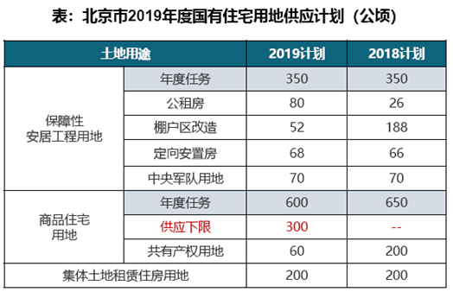
（2）土地成交情况
根据土地市场监测显示，2019年3季度共成交宗地14宗，成交金额290.2亿元，其中居住类用地成交8宗，成交土地面积为46.21万平方米，占全季度土地成交总量的71.9%；居住类用地成交金额268.1亿元，占全季度土地成交金额总值的92.4%，平均溢价率为8.86%。
从成交土地面积上看，2019年2季度环比上季度（47.37万平方米）小幅下降，同比2018年同期（38.9万平方米）则上涨了18.79%。
2019年3季度居住类用地推出地块共12宗，成交地块8宗，其中1宗地为招标成交，其余7宗为挂牌成交，底价成交3宗、溢价成交4宗。具体成交宗地如下：
区县 | 地块名称 | 规划用途 | 建设用地面积(㎡) | 规划建筑面积(㎡) | 起始价(万元) | 成交价(万元) | 出让方式
顺义区 | 北京市顺义区北小营镇顺义新城第30街区30-01-02地块R2二类居住用地、30-01-04地块A33基础教育用地 | R2二类居住用地、A33基础教育用地 | 146640.21 | 288410 | 430000 | 430000 | 挂牌
大兴区 | 北京市大兴区庞各庄镇DX06-0103-6001、6002、6003地块R2二类居住用地、A33基础教育用地 | R2二类居住用地、A33基础教育用地 | 88404.4 | 173209 | 330000 | 330000 | 挂牌
丰台区 | 北京市丰台区花乡造甲村1512-653等地块（丰台区花乡造甲村土地一级开发项目南地块）综合性商业金融服务业及二类居住用地 | R2二类居住用地、B4综合性商业金融服务业用地 | 59111.52 | 216452 | 668400 | 794000 | 挂牌
大兴区 | 北京市大兴区瀛海镇YZ00-0803-0802、6021地块R2二类居住用地 | R2二类居住用地 | 45889.5 | 100957 | 260000 | 327000 | 挂牌
怀柔区 | 北京市怀柔区怀柔新城07街区（杨宋镇凤翔一园10号）HR00-0007-6006地块R2二类居住用地 | R2二类居住用地 | 37817.29 | 83198 | -- | 85861.18 | 招标
朝阳区 | 北京市朝阳区孙河乡西甸村、孙河村2902-88地块F1住宅混合公建用地 | F1住宅混合公建用地 | 31917.24 | 47876 | 238900 | 242500 | 挂牌
朝阳区 | 北京市朝阳区东坝乡驹子房1106-720地块F1住宅混合公建用地、1106-721地块A33基础教育用地 | F1住宅混合公建用地、A33基础教育用地 | 31314.23 | 85543 | 189700 | 189700 | 挂牌
丰台区 | 北京市丰台区南苑石榴庄0517-L02地块F1住宅混合公建用地 | F1住宅混合公建用地 | 21023.4 | 63070 | 266900 | 282000 | 挂牌
从成交土地区域分布上分析，2019年3季度共五个区县有居住用地成交，其中郊区县（大兴区、怀柔区、顺义区）住宅用地成交土地面积共计31.88万平方米，占全市总成交面积的68.99%；城区（朝阳区、丰台区）居住用地成交土地面积共计14.34万平方米，占全市总量的31.01%。从成交面积上看，顺义区以146640.21平方米的成交面积位居榜首，大兴区成交面积134293.9平方米紧随其后。在成交宗地中，有两宗共有产权宗地，三宗地为配有限竞房宗地。其余采用“限地价、限房价、竞自持、报方案”的竞地方式。
（3）土地成交价格
2019年3季度居住类用地平均楼面地价为25323.73元/平方米，平均溢价率为8.86%，楼面地价比上季度（2019年2季度住宅楼面地价为30367.72元/平方米）下降16.61%。成交地块除大兴区1宗和丰台区的2宗土地以较高溢价率成交外，其余地块均低溢价率成交。

2018年3季度至2019年3季度居住用地成交价格图
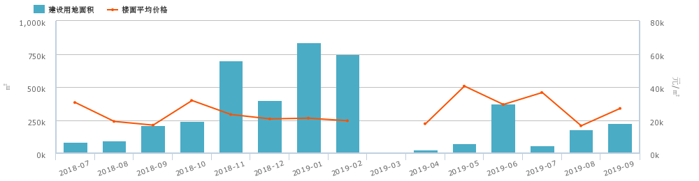
从上图可以看出，从2018年3季度至2019年3季度居住类用地平均成交楼面地价基本在25000—50000元/平方米区间内出现波浪式波动。从2018年底至2019年初，平均成交楼面地价基本稳定在25000元/平方米左右，而2019年5月成交价出现跳涨，为近一年来最高水平，7月份成交价再次冲到最高点。5月份成交宗地为“北京市朝阳区孙河乡北甸西村、北甸东村、西甸村、孙河村2902-31地块R2二类居住用地”，孙河区域已成为高端项目聚集区，截至目前，孙河区域已经入市的10个项目中成交金额破30亿的有6个，孙河组团地块所剩并不算多，且该宗地为不限价地块，溢价成交无疑是市场竞争的必然结果。9月份孙河再次成交一宗不限价地块，区域限竞房项目利好更加坐实。2019年7月成交地块为“北京市丰台区花乡造甲村1512-653等地块（丰台区花乡造甲村土地一级开发项目南地块）综合性商业金融服务业及二类居住用地”，位置条件较好，位于四环内，位置的稀缺性决定了该地块以较高楼面单价成交。
3季度以来，在楼市严控背景下，房企融资渠道全面收紧，市场预期显著回调，住宅土地市场热度持续回落。
（4）土地市场总结
北京市土地市场在年初迎来开门红后，2、3季度表现较为理智，房企拿地逐渐回归理性。土地供应及成交均集中处于5-6环区域，这将是未来房地产市场竞争最激烈的区域。3季度，配建保障性住房用地仍为供地主流，展望四季度，进入冬季，停工期也即将到来，对新开工面积等指标会有一定不利影响，另外受到各房企资金面趋紧等因素制约，新开工面积增速也难有起色，多数房企拿地态度趋于审慎，整体看预计四季度北京市土地市场将持续理性运行。但在年度供地计划的推动下，后期供地节奏或将加快，优势地块仍会引起房企关注，成交量或将平稳回暖。
3.商品房住宅市场
（1）商品住宅供给状况
2019年一季度住宅项目批准预售证共计39个，批准上市建筑面积为209.54万平方米，批准上市套数17395套；其中住宅（不含保障房）批准上市建筑面积为208.52万平方米，批准上市套数17221套。与去年同期相比，住宅（不含保障房）批准上市建筑面积下降了32.73%，批准上市套数下降了32.17%；环比上季度，批准上市建筑面积下降了6.89%，批准上市套数增加了4.08%。
北京商品住宅（不含保障性住房）批准上市面积及套数
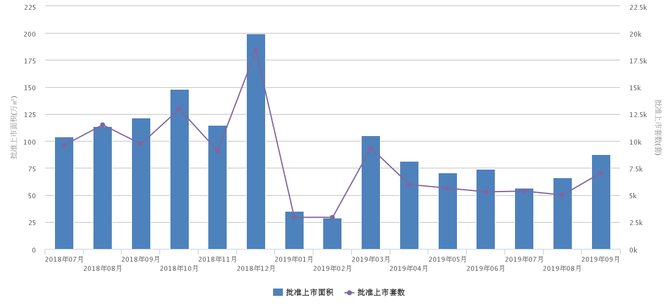
从上图可看到，批准上市面积及套数情况在2018年12月成为分水岭，在12月之前，批准上市建筑面积及批准上市套数整体呈上升趋势，2018年12月出现一次明显跳涨后急剧回落，1月及2月为低谷期，后于2019年3月出现反弹，并于2019年第2季度小幅回落后保持较为稳定的水平。2019年3季度各月份批准上市套数及批准上市建筑面积处于稳定小幅上涨趋势。
从各行政区县供应状况来看3季度各区县均有住宅批准上市。城区批准上市建筑面积277.29万平方米，占全市总量28.74%，郊区批准上市建筑面积687.27万平方米，占全市总量71.26%。其中顺义区供应量最大，批准上市套数9568套，批准上市建筑面积129.82万平方米，占全市总量的13.46%。
从环路分布上看，2019年3季度获批准上市的住宅超过八五成主要分布在五环以外的区域，其中五环至六环区域获批上市面积最为突出，而二环到三环之间本季度无获批上市面积，具体情况如下：
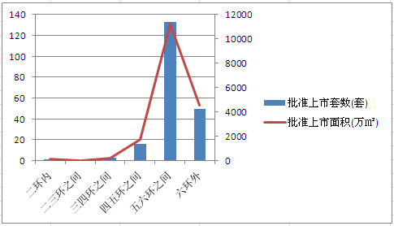
（2）商品住宅成交情况
根据中指数据统计显示，2019年3季度北京住宅（不含保障房）销售套数为13912套，销售建筑面积共计158.47万平方米，环比上季度分别下降了31.86%和35.49%，同比去年同期成交数据销售套数增加了8.98%，销售面积增加了12.49%。
北京商品住宅（不含保障性住房）销售情况
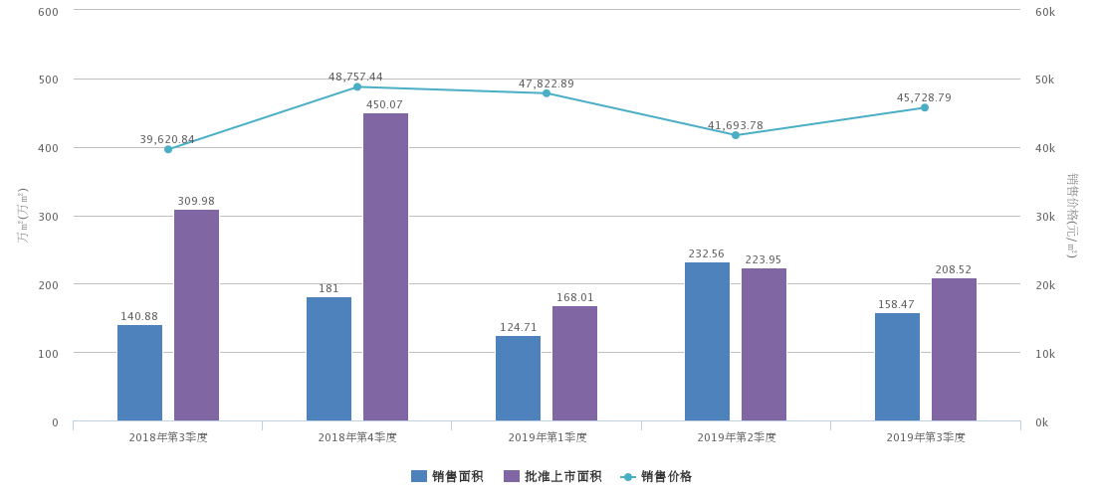
从上图可以看出，2019年以来北京市住宅用房销售面积呈波浪式浮动，2019年上半年北京市房地产市场逐渐回暖带动库存压力得以部分释放，伴随供应量的减少，供求关系在整体上趋于平衡。
北京商品住宅（不含保障性住房）销售情况（季度内）
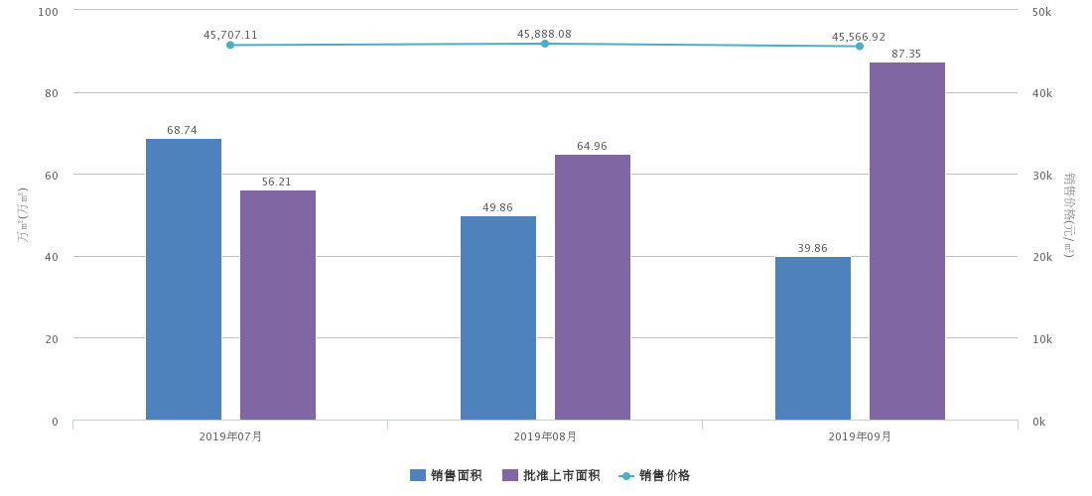
730中央政治局会议重申房住不炒的政策基调，首次提出不将房地产作为短期刺激经济的手段，在这种政策面严格控制的市场环境上，加之供应量的减少和购房意愿度的降低，就3季度内来看，销售量呈逐月下降趋势，且降幅较为明显，与供应量呈负相关，整体市场逐步趋冷。
从行政区上看，住宅用房销售量集中在石景山区、大兴区、昌平区、丰台区，成交面积均超18万平方米，除石景山区、昌平区外，其余区县销售面积均同比下降；从环线上看，住宅用房销售量最大的是在五环至六环之间区域，其次为六环以外区域，城市外围仍为住宅市场主力成交区域。从成交价格上看，西城区、海淀区、丰台区位列前三，西城区以销售均价74487元/平方米遥遥领先。环比上季度，东城区、西城区、石景山区、房山区成交均价降低；大兴区、密云区、北京经济技术开发区成交价持平；其余区县成交价上升。
（3）成交面积区间分布
按照销售套均建筑面积统计，2019年3季度成交以80（含）-90平方米套型为主，成交7392套，64.73万平方米，销售套数占总成交量的53.13%。受土拍90/70政策的影响，3季度90平方米以下面积段住宅成交套数占比持续走高，改善型住宅产品成交套数呈小幅下降趋势。
面积段 | 销售套数(套) | 销售面积(万㎡) | 销售套数占比
60平方米以下 | 103 | 0.54 | 0.74%
60(含)-80平方米 | 1185 | 8.68 | 8.52%
80(含)-90平方米 | 7392 | 64.73 | 53.13%
90(含)-100平方米 | 594 | 5.62 | 4.27%
100(含)-120平方米 | 980 | 10.77 | 7.04%
120(含)-140平方米 | 1631 | 21.73 | 11.72%
140(含)-160平方米 | 614 | 9.11 | 4.41%
160(含)-200平方米 | 538 | 9.66 | 3.87%
200(含)-250平方米 | 302 | 6.6 | 2.17%
250(含)-300平方米 | 178 | 4.88 | 1.28%
300(含)-400平方米 | 256 | 8.87 | 1.84%
400平方米(含)以上 | 139 | 7.27 | 1.00%
合计 | 13912 | 158.46 | ——
（4）成交单价区间分布
2019年3季度，新房平均成交价格为45728.79元/平方米，同比上季度上涨9.68%，成交住宅单价集中在40000-70000元/平方米区间，销售面积共计75.12万平方米，销售套数共计6643套、销售套数占比为47.75%；30000-50000元/平方米区间销售面积共计35.31万平方米、销售套数共计3171套、销售套数占比为22.79%；30000元/平方米以下区间销售面积共计31.62平方米、销售套数共计3080套、销售套数占比为22.14%；70000元/平方米以上区间销售面积共计16.41万平方米、销售套数共计1018套、销售套数占比为7.32%。
（5）存量房住宅市场
1）市场运行状况
2019年3季度，北京存量房住宅累计成交36394套，环比下降了7.49%，同比去年同期下降了18.29%，住宅成交面积325.27万平方米，环比下降了6.7%，同比去年同期下降了16.62%。从已发布的二手住宅价格指数上看，二手住宅价格在7-10月四个月持续下跌，环比及同比跌幅均逐步增加。但本季度二手房成交面积远高于新房，二手房在区位、交通和配套方面优势较为明显，加上“学区房”概念的加持，二手住宅成为市场成交主力。
2）各区县统计
2019年3季度存量房成交以朝阳、海淀、丰台、昌平区为主，其中朝阳区成交8796套、81.92万平方米位居首位，海淀区、丰台区、昌平区成交量均在30-40万平方米区间；大兴区及西城区成交量在19-25万平方米区间；房山区、通州区、顺义区、东城区成交量在10-18万平方米区间；石景山区及密云区成交量在9-10万平方米区间；门头沟区、平谷区、怀柔区、北京经济技术开发区、延庆区成交量在3-4万平方米区间。各区县成交比例与上季度大致相同。
（6）商品房住宅市场总结
目前，北京住宅市场的调控基调仍然保持趋严态势，尤其是中央明确表态“不将房地产作为短期刺激经济的手段”后，无论是开发商还是潜在购房者对当前楼市的心理预期已有所调整。整体来看，虽然3季度正逢“金九银十”楼市传统销售旺季，但北京市新建普通住宅市场并未因旺季的到来而出现销售额暴涨的情况，市场表现反而出现低迷，成交上环比上季度呈现量跌价升的局势，成交持续下行，但市场支撑度充足，成交均价依然坚挺。二手房市场成交量价小幅下降，市场观望情绪增加，二手房供应量及需求量均为下行趋势。展望4季度，因接近年关，房企业绩将达到冲刺阶段，促销力度或有加强，新房成交量将迎来一波上涨行情，在价格上稳定基调不会改变，而二手房市场量价将延续下行趋势。
4.产业政策
2019年1月14日，《北京市政府工作报告》提出要完善租购并举的住房制度。严格执行各项房地产调控政策措施，加强市场监测和政策储备，促进房地产市场平稳运行。完成1200公顷住宅供地，扩大住房供给，稳定市场预期。发展住房租赁市场特别是长期租赁，推进集体建设用地建设租赁住房。鼓励产业园区建设职工集体宿舍，多渠道解决城市运行和服务保障行业务工人员住宿问题。规范住房租赁市场管理，落实承租人稳定居住和享受公共服务的各项保障政策。着力推进已供地290万平方米共有产权住房和600万平方米商品住房建设，尽快形成市场供应。建设筹集各类保障性住房5万套，完成棚户区改造2.36万户。
2月18日，住房和城乡建设部官方网站发布了《住房和城乡建设部办公厅关于>城乡给水工程项目规范>等38项住房和城乡建设领域全文强制性工程建设规范公开征求意见的通知》。在这38项强制性工程建设规范中，有一份《住宅项目规范(征求意见稿)》，其中第二部分2.4.6条指出，“住宅建筑应以套内使用面积进行交易。” 。《住宅项目规范》指出，这一规范是为贯彻执行国家技术经济政策，保障住宅项目安全、适用、宜居、绿色和耐久，规范住宅项目规模、布局、功能、性能及技术措施而制定。住宅项目建设、使用和维护必须遵守本规范。《住宅项目规范》提出，城镇新建住宅全装修交付，即所有功能空间的固定面全部铺装或粉刷完成，给水排水、供暖、通风和空调、燃气、照明供电等系统基本安装到位，厨房和卫生间的基本设备全部安装完毕，达到基本使用标准。同时，住宅交付时应当具备接通水、电、燃气、暖气等条件，配套设施具备交付使用条件，安全防护设施验收合格。并对房屋验收交付给出了详细的标准。
2月19日，中共中央、国务院发布《关于坚持农业农村优先发展做好“三农”工作的若干意见》，《意见》规定：坚持农村土地集体所有、不搞私有化，坚持农地农用、防止非农化，坚持保障农民土地权益、不得以退出承包地和宅基地作为农民进城落户条件，进一步深化农村土地制度改革。在修改相关法律的基础上，完善配套制度，全面推开农村土地征收制度改革和农村集体经营性建设用地入市改革，加快建立城乡统一的建设用地市场。意见首次提出允许承包土地的经营权担保融资。为继续做好确权工作，农业农村部的发力重点包括：探索确权成果应用，为土地经营权抵押贷款、承包地有偿退出、互换并地等提供支撑，充分释放确权红利。为此，若干意见首提承包土地经营权担保融资。当前，农村土地制度改革领域发生着重大变化。十九大报告中指出：“保持土地承包关系稳定并长久不变，第二轮土地承包到期后再延长三十年。”这是自农民承包地“三权”分置以来，中央在完善农村土地经营制度方面的又一重大举措。农村土地征收、集体经营性建设用地入市、宅基地制度改革试点。被外界称为农村三块地改革试点。经全国人大常委会授权，正式启动于2015年3月，限定在北京市大兴区等三十三个试点县(市、区)行政区。试点原本计划到2017年底结束。2018年12月，全国人大常委会批准，试点工作再度延期一年，至2019年年底。
2月20日，国家税务总局发布《关于2019年开展“便民办税春风行动”的意见》。《意见》中涉及到房地产行业的内容有，强化与房地产管理部门协作，积极推进房地产交易合同网签备案进展信息、不动产登记信息共享，整合房地产交易、办税、办证业务流程，推动实施跨部门业务联办。
6月26日，北京市住房城乡建设委会同市市场监督管理局、市互联网信息办公室、市通信管理局、市公安局起草了《关于规范互联网发布本市住房租赁信息的通知（征求意见稿）》，要求互联网交易平台不得为被列入异常经营名录或严重违法失信名单的；未按规定办理信息卡或使用他人信息卡的；被住建、市场监管等部门依法限制发布的企业、从业人员发布住房租赁信息。同时要求互联网交易平台要切实履行平台信息审核和管理责任：房屋照片与实际相符；租金、佣金等明码标价；同一房源不得由同一家机构（含分支）重复发布；同一房源由多家不同机构发布的应当合并展示；下架发布超过30日的房源信息；不得发布法律、法规禁止出租的房源信息。
7月1日，中央国家机关住房资金管理中心发布《关于深化“放管服”改革做好中央国家机关住房公积金归集工作有关问题的通知》（国机房资〔2019〕2号）（以下简称《通知》），明确提出将加大对租房消费的支持力度。通知内容于2019年7月1日起正式执行。《通知》中规定“职工家庭在北京市行政区域内无自有住房，通过北京市住房租赁监管服务平台登记备案租房的，可以按季以租金实际发生额为限提取住房公积金。”除此之外，《通知》还新增三类可提取住房公积金账户余额用于支付房租的人群：“中央国家机关派驻贫困地区参加脱贫攻坚工作的人员，可提取住房公积金账户余额用于支付扶贫地房租。在北京市行政区域内无自有住房的新就业大学生，可在入职三年内提取住房公积金账户余额用于支付房租。在北京市行政区域内无自有住房的职工家庭生育二孩的，可在二孩出生后三年内提取住房公积金账户余额用于支付房租。”
7月30日，中共中央政治局召开会议，分析研究当前经济形势，部署下半年经济工作。会议要求，坚持房子是用来住的、不是用来炒的定位，落实房地产长效管理机制，不将房地产作为短期刺激经济的手段。
8月26日，北京银保监局印发《关于加强银行卡风险防控的监管意见》（下称《意见》）称，辖内商业银行应加强对信用卡大额透支和现金分期业务的资金流向监控，必要时要求客户提供发票等购物凭证，确保个人信用卡透支用于消费领域，不得用于生产经营、购房和投资等非消费领域。
9月24日，北京市召开庆祝中华人民共和国成立70周年系列主题新闻发布会城市建设专场发布会。北京市聚焦人口和建设规模“双控”，2018年首次实现城乡建设用地减量34平方公里，成为国内第一个减量发展的超大型城市。
金融相关政策：
2019年4月12日，中央国家机关住房资金管理中心发布了《关于调整住房公积金个人住房贷款政策进一步优化服务有关问题的通知》，国管公积金将实行“认房又认贷”，二套房首付不低于60%，新政从2019年4月15日起执行，以网签日期为准。此前已完成网签的，按原规定执行。此次国管公积金进一步实施了差别化贷款政策，调整住房套数认定标准，从以往的“认贷”变为“认房又认贷”。借款申请人家庭（包括借款申请人、配偶及未成年子女）在北京市无住房且夫妻双方名下无住房贷款记录（包括商业性住房贷款和住房公积金贷款记录，下同）的，按首套住房贷款政策办理。借款申请人家庭在本市无住房且名下仅有1笔住房贷款记录的，以及在本市仅有1套住房且名下无住房贷款记录或仅有同一套住房贷款记录的，按二套住房贷款政策办理。被认定为二套以上住房的，不予贷款。借款申请人购买经济适用住房的，首付款比例不低于购房总价的20%；购买经济适用住房之外的首套住房的，首付款比例不低于购房总价的30%；购买二套住房的，首付款比例不低于购房总价的60%。借款申请人购买存量房屋的，购房总价以房屋评估值和购房合同总价两者中较低者为准。二套住房贷款最高额度方面，此次政策规定首套住房贷款最高额度仍为120万元，执行贷款基准利率；二套住房贷款最高额度为60万元，而此前这一额度为80万元，贷款利率为同期贷款基准利率的1.1倍。
2019年9月16日，中国人民银行决定全面下调金融机构存款准备金率0.5个百分点（不含财务公司、金融租赁公司和汽车金融公司）。在此之外，为促进加大对小微、民营企业的支持力度，再额外对仅在省级行政区域内经营的城市商业银行定向下调存款准备金率1个百分点，于10月15日和11月15日分两次实施到位，每次下调0.5个百分点。
5.未来市场预期
2019年3季度北京市楼市政策整体保持稳定，市场监管更加深入，多领域政策纷纷出台，整体政策环境在逐步完善，市场反应较为温和，市场延续平稳态势。展望4季度，北京市土地市场预计将持续理性运行，若土地供应节奏加快，土地成交量或将有所回暖。房地产市场方面，在房企年底促销活动带动下，新房市场或将迎来一波上涨行情，而二手房市场成交量价或将小幅下探。
（二）估价对象所在区域相应用途房地产市场状况
海淀区，位于北京城区西部和西北部，东与西城区、朝阳区相邻，南与丰台区毗连，西与石景山区、门头沟区交界，北与昌平区接壤。幅员面积430.8平方千米，边界线长约146.2千米，南北长约30千米，东西最宽处29千米，约占北京市总面积的2.6% 。区境介于北纬39°53′—40°09′，东经116°03′—116°23′之间。截至2016年，海淀区辖22个街道，7个镇 ，常住总人口359.3万人 。实现地区生产总值5036.8亿元，占北京市比重达20.2%，经济总量位于北京市十六区之首 。其中，第一产业增加值1.8亿元，第二产业增加值560.7亿元，第三产业增加值4474.4亿元，三次产业构成为0.03：11.13：88.83。人均地区生产总值14.0万元。海淀区高校云集，名胜古迹众多，著名的北京大学、清华大学、中国人民大学、北京师范大学等高校，颐和园、圆明园、香山等风景名胜都位于海淀区。
估价对象周边区域居住项目有世华龙樾、金隅翡丽蓝爵堡、富力桃园、强佑清河新城、莱圳家园、君安家园、枫丹丽舍、硅谷先锋、知本时代等。其中金隅翡丽蓝爵堡、枫丹丽舍为别墅项目，不适于同地段、同品质普通商品住房。世华龙樾目前在售的户型为190平方米、240平方米、320平方米四居，销售均价为82000元/平方米；君安家园、硅谷先锋、知本时代建成年代较早。
本次评估选取了富力桃园、强佑清河新城及莱圳家园3个小区作为可比住宅小区，根据链家在线实际成交数据，该3个小区近一年的二手房成交均价为：富力桃园为60000-65000元/平方米；强佑清河新城为60000-67000元/平方米；莱圳家园为65000-72000元/平方米。

三、最高最佳利用分析
所谓最高最佳使用是指房地产估价要以房地产的最高最佳使用为前提。最高最佳使用是估价对象的一种最可能的使用,这种最可能的使用是法律上允许、技术上可能、经济上可行,经过充分合理的论证,并能给估价对象带来最高价值的使用。它主要体现在以下几个方面:
（一）法律上允许
最高最佳使用原则受到合法原则的约束，在运用最高最佳使用原则估价时，首先要求估价对象的最高最佳用途是法律上允许的。
估价对象土地用途为R2二类居住用地，房屋规划用途为住宅，实际拟用作住宅，法律上允许。
（二）技术上可能
房地产的最高最佳使用还必须得到技术上的支持，不能把技术上无法做到的使用当做最高最佳。这里的技术主要指房屋建筑工程方面的技术。
估价对象为钢混结构板楼、塔楼建筑物，目前施工的技术手段完全能满足其建筑要求。
（三）财务上可行
确定房地产最高最佳使用时，还应注意财务上可行，不能通过不经济的方式来实现房地产的最高最佳使用。即在各种可能的使用方式中，选择收入现值大于支出现值的方式，寻求以财务上有限的投入而能获得最大收益的使用方式。
从估价对象所处区域看，住宅用途在财务上是可行的。
（四）价值最大化
本次评估设定估价对象于价值时点已完成开发建成，并具备竣工验收和交付、使用条件，规划用途、建筑规模用途、规模已经确定，故按照规划用途、持续使用可使估价对象产生最高经济收益，实现价值最大化，符合最高最佳利用原则。

四、估价方法适用性分析
（一）估价技术思路
本次估价根据北京市房地产市场情况并结合估价对象的具体特点及估价目的等，采用了比较法求取估价对象的市场价值。
（二）本次估价选用的估价方法及其理由
根据《房地产估价规范》要求，根据当地房地产市场情况并结合估价对象的具体特点及估价目的等，本次评估估价人员在认真分析所掌握的资料并进行了实地查勘后采用了比较法求取估价对象的房地产市场价值，主要出于以下考虑：
选取比较法的理由：
估价对象是有交易性的房地产，而且在同一供需圈内存在着较多的类似二手住宅房地产的交易，所以适合采用比较法。
（三）本次估价未选取方法的理由
1.估价对象周边类似房地产出租案例较多，理论上适用于收益法，但目前北京市住宅房屋租赁市场租售比严重失调，采用租金收益还原得出的估价对象收益价值，很难准确反映估价对象的客观市场价值，因此不适宜选用收益法，故未采用收益法。
2.由于本次评估设定估价对象于价值时点已完成开发建设，并具备竣工验收和交付、使用条件，属于可正常继续使用的房地产，无重建或改扩建的规划，故未采用假设开发法。
3.估价对象标准房屋为共有产权住房项目同地段、同品质普通商品住房，理论上适用于成本法，但成本法中所涉及的土地使用权价值按照现行评估规范及条件难以确定，因此不具备选用成本法的客观基础，故未采用成本法。
估价对象同一供需圈内虽然存在土地出让案例，但这些案例均为设定附加条件的出让地块，不能真实反映纯商品房地块的土地市场价值，也难以剔除其他实物地租和附加条件对土地价值的影响，因此不适合采用比较法测算其土地使用权价值。同时，估价对象位于城市规划区范围内，评估机构无法取得经政府审定认可的土地一级开发案例，纵使通过市场走访，调查到一些土地一级开发项目，但这些土地一级开发项目距离价值时点较远，其土地取得成本已不能反映目前客观的市场状况，且案例之间因具体项目之原因差异大，因此不具备采用成本逼近法测算其土地使用权价值的客观基础，不适合采用成本逼近法测算其土地使用权价值。第三，估价对象虽然位于北京市基准地价覆盖范围内，但该基准地价基准日距离价值时点已超三年，纵使通过北京市地价监测指数通过期日修正调整，其调整后的土地价格与同一供需圈内设定附加条件的出让价格仍然存在较大差距，基准地价成果现势性较差，按照《城镇土地估价规程》要求，不再适宜选用基准地价修正法测算其土地使用权价值。第四，土地剩余法与房地产成本法是互逆的过程，不能同时采用；同一供需圈内无类似性质的纯土地出租，若采用房屋租金剥离的方式求取土地租金进而求取土地使用权价值，需要先行调查房屋租金，通用租金收益还原得出的估价对象收益价值，已不能准确反映估价对象的客观市场价值，不适宜选用收益法评估估价对象市场价值，因此，也不适宜采用收益还原法测算估价对象的土地使用权价值。综上，成本法中所涉及的土地使用权价值按照现行评估规范及条件难以确定，不具备选用成本法的客观基础，不适宜采用成本法。

五、估价测算过程
（一）估价方法定义
比较法：
比较法是选取一定数量的可比实例，将它们与估价对象进行比较，根据其间的差异对可比实例成交价格进行处理后得到估价对象价值或价格的方法。
（二）技术路线确定
估价对象周边住宅小区位置状况见下图：
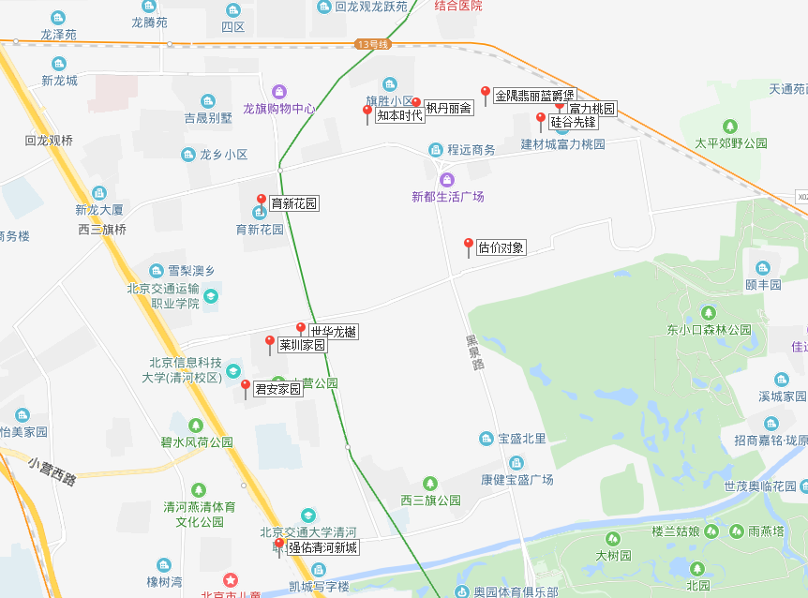
估价对象周边区域居住项目有金隅翡丽蓝爵堡、枫丹丽舍、世华龙樾、富力桃园、强佑清河新城、莱圳家园、育新花园、硅谷先锋、知本时代、君安家园等。其中金隅翡丽蓝爵堡、枫丹丽舍为别墅项目，不适于同品质普通商品住房。世华龙樾目前在售的户型为190平方米、240平方米、320平方米四居，销售均价为82000元/平方米。参照《北京市共有产权住房规划设计宜居建设导则(试行)》[京建法[2017]20号]3.2.1规定：套型设计应符合住宅设计规范的要求。城六区新建项目套型总建筑面积不应大于90平方米；其他区新建项目套型总建筑面积在90平方米以下的占建设总量的70%以上，最大不超过120平方米，也不适于同品质普通商品住房。综上考虑，本次评估采用类似二手房交易实例作为可比实例与估价对象进行比较修正。首先，调查估价对象周边区域类似住宅小区情况，育新花园、硅谷先锋、知本时代、君安家园建成年代较早，其中育新花园建成于1995年-1999年、硅谷先锋建成于1998年—2002年、知本时代建成于2004年、君安家园建成于2005年，故从调查的住宅小区中选取建成年代较新，且符合与共有产权住房项目同地段、同品质普通商品住房的3个住宅小区，富力桃园、强佑清河新城、莱圳家园作为比较案例；其次，在选取的每个可比住宅小区中调查近一年的真实成交实例，从中选取3个成交实例作为可比实例；第三，将每个可比住宅小区设定为标准房，采用本小区内的3个可比实例与该设定的标准房进行比较修正，得出该小区所设定标准房的比较价值；最后，分析估价对象的特征，设定出估价对象的标准房，采用3个可比住宅小区的标准房与其进行比较修正，得出估价对象的比较价值。估价对象和可比住宅小区标准房设定标准详见下表：
估价对象和可比住宅小区标准房设定标准
名称  比较因素 | 估价对象 | 可比住宅小区
所在楼层/总楼层 | 中楼层/9-19层 | 中楼层/19-27层
朝向 | 南北 | 南北
建筑面积（平方米） | 60-90 | 60-90/90-120
室内装修 | 精装修 | 根据实际情况确定
设施设备 | 有电梯 | 有电梯
户型结构 | 平层 | 平层
建筑类型 | 高板 | 板塔/高板
梯户比 | 两梯四户 | 根据实际情况确定
建筑结构 | 钢混 | 钢混
停车 | 地下 | 地上地下
物业 | 较好 | 较好
小区绿化 | 较好 | 较好
成新率 | 100% | 根据实际情况确定
产权性质 | 商品房 | 商品房
根据北京市房屋交易相关政策，居民个人满五年唯一住房，交易时免征营业税和个税。
（三）计算公式
比较价值=可比实例价格×交易情况修正系数×市场状况调整系数×房地产状况调整系数
（四）选取可比住宅小区、可比实例及可比住宅小区标准房比较价值测算
经估价人员市场调查，根据替代原则，本次评估选取了富力桃园、强佑清河新城、莱圳家园3个住宅小区作为可比住宅小区，相关标准房设定及比较价值测算详见下表：

（转下页）

可比住宅小区1测算表
可比住宅小区及  可比实例  比较因素 | 可比住宅小区1 |  | 可比实例1-1 |  | 可比实例1-2 |  | 可比实例1-3
可比住宅小区及  可比实例  比较因素 | 富力桃园 |  | 富力桃园 |  | 富力桃园 |  | 富力桃园
交易时间 | 2019年  12月10日 | 100 | 2019年  10月23日 | 100 | 2019年  11月5日 | 100 | 2019年  11月6日 | 100
交易情况 | 正常 | 100 | 正常 | 100 | 正常 | 100 | 正常 | 100
所在楼层 | 中楼层 | 100 | 中楼层 | 100 | 低楼层 | 98 | 中楼层 | 100
总楼层 | 20 | 100 | 18 | 100 | 18 | 98 | 20 | 100
朝向 | 南北 | 100 | 南北 | 100 | 南北 | 100 | 东南 | 99
建筑类型 | 板塔 | 100 | 板塔 | 100 | 板塔 | 100 | 板塔 | 100
梯户比 | 两梯四户 | 100 | 两梯四户 | 100 | 两梯四户 | 100 | 两梯四户 | 100
结构 | 钢混 | 100 | 钢混 | 100 | 钢混 | 100 | 钢混 | 100
成新率 | 91.50% | 100 | 91.50% | 100 | 91.50% | 100 | 92.00% | 100
建筑面积（平方米） | 60-90 | 100 | 89.64 | 100 | 89.63 | 100 | 91.16 | 99
户型结构 | 平层 | 100 | 平层 | 100 | 平层 | 100 | 平层 | 100
户内装修 | 精装修 | 100 | 简单装修 | 96 | 简单装修 | 96 | 普通装修 | 98
设施设备状况 | 有电梯 | 100 | 有电梯 | 100 | 有电梯 | 100 | 有电梯 | 100
停车 | 地上地下 | 100 | 地上地下 | 100 | 地上地下 | 100 | 地上地下 | 100
物业 | 较好 | 100 | 较好 | 100 | 较好 | 100 | 较好 | 100
小区绿化 | 较好 | 100 | 较好 | 100 | 较好 | 100 | 较好 | 100
产权性质 | 商品房 | 100 | 商品房 | 100 | 商品房 | 100 | 商品房 | 100
修正系数 |  |  | 1.042 |  | 1.063 |  | 1.041
成交单价（元/平方米） |  |  | 60576 |  | 59300 |  | 63406
比较价值（元/平方米） |  |  | 63100 |  | 63031 |  | 66014
备注：上述成交价格已经过统一税费内涵修正。
可比住宅小区1比较价值=(63100+63031+66014)/3=64048元/平方米
可比实例1-1：
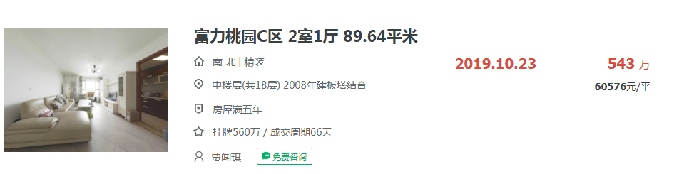
可比实例1-2：
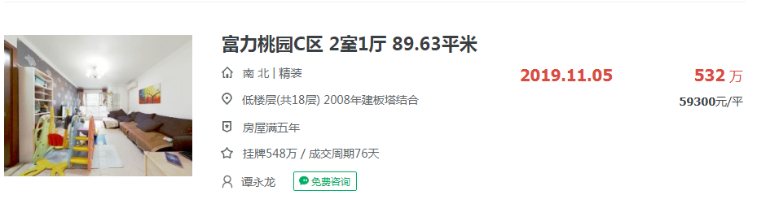
可比实例1-3：
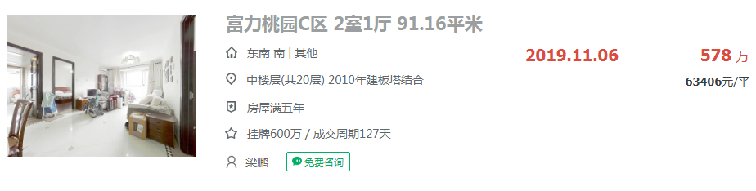
可比住宅小区2测算表
可比住宅小区及  可比实例  比较因素 | 可比住宅小区2 |  | 可比实例2-1 |  | 可比实例2-2 |  | 可比实例2-3
可比住宅小区及  可比实例  比较因素 | 强佑清河新城 |  | 强佑清河新城 |  | 强佑清河新城 |  | 强佑清河新城
交易时间 | 2019年  12月10日 | 100 | 2019年  10月30日 | 100 | 2019年  10月28日 | 100 | 2019年  9月26日 | 100
交易情况 | 正常 | 100 | 正常 | 100 | 正常 | 100 | 正常 | 100
所在楼层 | 中楼层 | 100 | 中楼层 | 100 | 中楼层 | 100 | 高楼层 | 102
  总楼层 | 27 | 100 | 27 | 100 | 27 | 100 | 27 | 102
朝向 | 南北 | 100 | 西南 | 98.5 | 西南 | 98.5 | 东 | 97.5
建筑类型 | 板塔 | 100 | 板塔 | 100 | 板塔 | 100 | 板塔 | 100
梯户比 | 两梯六户 | 100 | 两梯六户 | 100 | 两梯五户 | 101 | 两梯六户 | 100
结构 | 钢混 | 100 | 钢混 | 100 | 钢混 | 100 | 钢混 | 100
成新率 | 93% | 100 | 93% | 100 | 91.5% | 100 | 91.5% | 100
建筑面积  （平方米） | 60-90 | 100 | 88.06 | 100 | 66 | 100 | 60.57 | 100
户型结构 | 平层 | 100 | 平层 | 100 | 平层 | 100 | 平层 | 100
户内装修 | 精装修 | 100 | 精装修 | 100 | 精装修 | 100 | 精装修 | 100
设施设备状况 | 有电梯 | 100 | 有电梯 | 100 | 有电梯 | 100 | 有电梯 | 100
停车 | 地上地下 | 100 | 地上地下 | 100 | 地上地下 | 100 | 地上地下 | 100
物业 | 较好 | 100 | 较好 | 100 | 较好 | 100 | 较好 | 100
小区绿化 | 较好 | 100 | 较好 | 100 | 较好 | 100 | 较好 | 100
产权性质 | 商品房 | 100 | 商品房 | 100 | 商品房 | 100 | 商品房 | 100
修正系数 |  |  | 1.015 |  | 1.005 |  | 1.006
成交单价（元/平方米） |  |  | 66941 |  | 70176 |  | 68820
比较价值（元/平方米） |  |  | 67960 |  | 70539 |  | 69201
备注：上述成交价格已经过统一税费内涵修正。
可比住宅小区3比较价值=(67960+70539+69201)/3=69233

可比实例2-1：
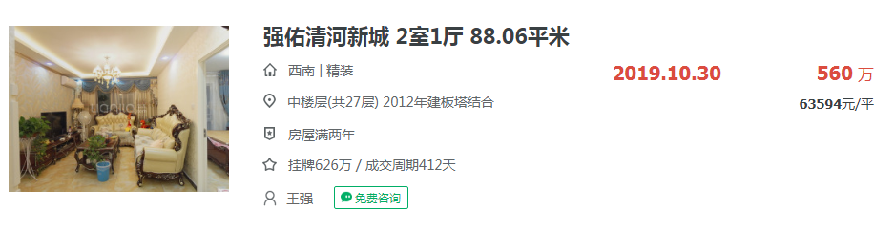
可比实例2-2：
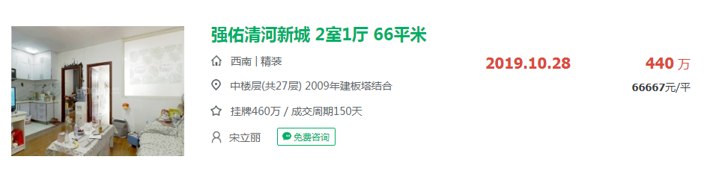
可比实例2-3：
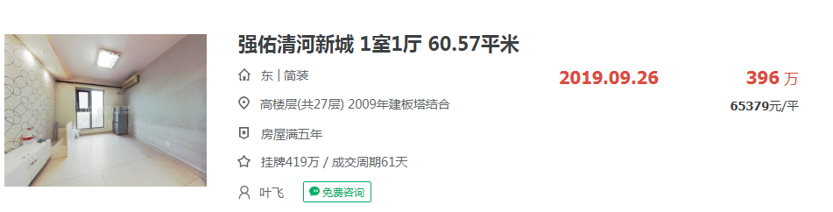
可比住宅小区3测算表
可比住宅小区及  可比实例  比较因素 | 可比住宅小区3 |  | 可比实例3-1 |  | 可比实例3-2 |  | 可比实例3-3
可比住宅小区及  可比实例  比较因素 | 莱圳家园 |  | 莱圳家园 |  | 莱圳家园 |  | 莱圳家园
交易时间 | 2019年  12月10日 | 100 | 2019年  10月28日 | 100 | 2019年  10月6日 | 100 | 2019年  11月3日 | 100
交易情况 | 正常 | 100 | 正常 | 100 | 正常 | 100 | 正常 | 100
所在楼层 | 中楼层 | 100 | 高楼层 | 102 | 高楼层 | 102 | 低楼层 | 98
总楼层 | 19 | 100 | 19 | 102 | 18 | 102 | 17 | 98
朝向 | 南北 | 100 | 南北 | 100 | 南北 | 100 | 东西 | 98
建筑类型 | 高板 | 100 | 高板 | 100 | 高板 | 100 | 高板 | 100
梯户比 | 两梯三户 | 100 | 两梯三户 | 100 | 两梯三户 | 100 | 两梯三户 | 100
结构 | 钢混 | 100 | 钢混 | 100 | 钢混 | 100 | 钢混 | 100
成新率 | 90.5% | 100 | 90.5% | 100 | 91.5% | 100 | 93% | 100
建筑面积  （平方米） | 90-120 | 100 | 98.42 | 100 | 115.52 | 100 | 98.63 | 100
户型结构 | 平层 | 100 | 平层 | 100 | 平层 | 100 | 平层 | 100
户内装修 | 精装修 | 100 | 普通装修 | 98 | 普通装修 | 98 | 普通装修 | 98
设施设备状况 | 有电梯 | 100 | 有电梯 | 100 | 有电梯 | 100 | 有电梯 | 100
停车 | 地上地下 | 100 | 地上地下 | 100 | 地上地下 | 100 | 地上地下 | 100
物业 | 较好 | 100 | 较好 | 100 | 较好 | 100 | 较好 | 100
小区绿化 | 较好 | 100 | 较好 | 100 | 较好 | 100 | 较好 | 100
产权性质 | 商品房 | 100 | 商品房 | 100 | 商品房 | 100 | 商品房 | 100
修正系数 |  |  | 1.0004 |  | 1.0004 |  | 1.0625
成交单价（元/平方米） |  |  | 64418 |  | 71157 |  | 62051
比较价值（元/平方米） |  |  | 64444 |  | 71185 |  | 65928
备注：上述成交价格已经过统一税费内涵修正。
可比住宅小区2比较价值=(64444+71185+65928)/3=67186

可比实例3-1：
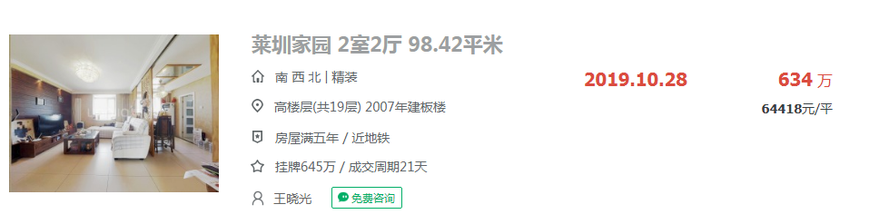
可比实例3-2：
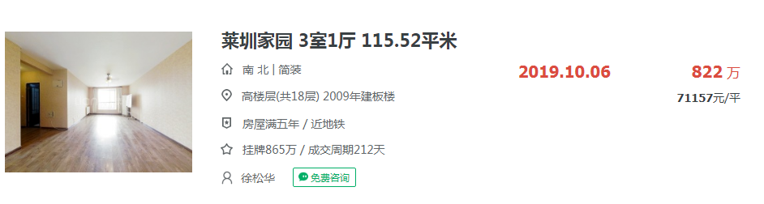
可比实例3-3：
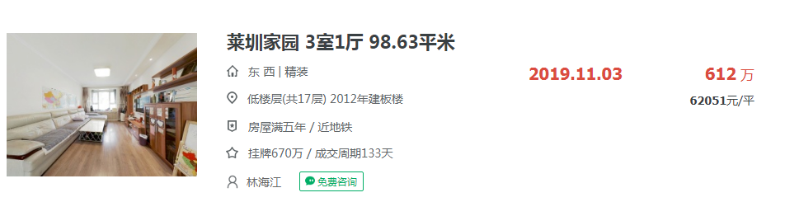
（五）估价对象标准房设定
根据前文估价对象实物状况，设定估价对象标准房条件如下表：
估价对象标准房设定标准
估价对象 | 设定标准
所在楼层/总楼层 | 中楼层/9-19层
朝向 | 南北
建筑面积（平方米） | 60-90
室内装修 | 精装修
设施设备 | 有电梯
户型结构 | 平层
建筑类型 | 高板
梯户比 | 两梯四户
建筑结构 | 钢混
停车 | 地下
物业 | 较好
小区绿化 | 较好
成新率 | 100%
产权性质 | 商品房
（六）影响因素选择
根据估价对象的具体条件，确定影响估价对象价格的主要因素有：
1.交易时间：确定房地产价格指数；
2.交易情况：是否为正常、公平、公开的交易；
3.区位状况：居住社区成熟度、交通便捷度、环境质量、基础设施状况、公共配套设施状况、临路状况、所在楼层、总层数、朝向；
4.实物状况：建筑类型、梯户比、结构、成新率、建筑面积、户型结构、户内装修、设施设备状况、停车、物业、小区绿化；
5.权益状况：产权性质。

（转下页）
（七）编制比较因素条件说明表
估价对象与可比住宅小区位置状况见下图：
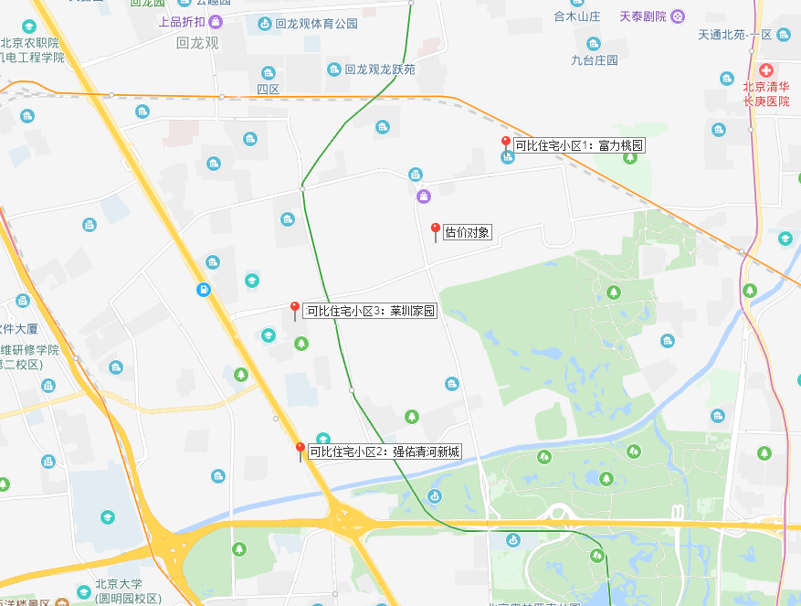
估价对象

估价对象与可比住宅小区的比较因素条件详见下表：
比较因素条件说明表
估价对象及  可比住宅  小区  比较因素 |  | 估价对象 | 可比住宅小区1 | 可比住宅小区2 | 可比住宅小区3
 |  | 金隅尚林家园 | 富力桃园 | 强佑清河新城 | 莱圳家园
确定的交易价格  （元/平方米） |  | 待估 | 64048 | 69233 | 67186
交易时间 |  | 2019年12月10日 | 2019年12月10日 | 2019年12月10日 | 2019年12月10日
交易情况 |  | 正常 | 正常 | 正常 | 正常
区位状况 | 居住社区成熟度 | 周围居住项目密集程度较好，有富力桃园、莱圳家园、知本时代、强佑清河新城等居住项目，居住社区成熟度较好。 | 周围居住项目密集程度较好，有建材城东一里、森林大第、莱圳家园、知本时代、强佑清河新城等居住项目，居住社区成熟度较好。 | 周围居住项目密集程度较好，有富力桃园、莱圳家园、知本时代等居住项目，居住社区成熟度较好。 | 周围居住项目密集程度较好，有世华龙樾、知本时代、君安家园等居住项目，居住社区成熟度较好。
区位状况 | 交通便捷度 | 估价对象周边有432、520、614等多条公交线路，距地铁8号线（西小口站）约1500米，交通便捷度一般。 | 小区周边有432、520、614路等多条公交线路，距地铁8号线及13号线（霍营站）约1600米，交通便捷度一般。 | 小区周边有307、345、355、392等多条公交线路，距地铁8号线（永泰站）约1100米，紧邻京藏高速交通便捷度较好。 | 小区周边有专79、专89、379等多条公交线路，距地铁8号线（西小口站）约500米，交通便捷度较好。
区位状况 | 环境质量 | 自然景观: 东小口城市休闲公园；人文环境：北京金融学院-北区。环境状况较好。 | 自然环境：太平郊野公园；人文环境：北京金融学院、东大航空运输服务学院。环境状况较较好。 | 自然环境：清河燕清体育文化公园、清河；人文环境：北京信息科技大学(清河小营校区)、中央财经大学(清河校区)。环境状况较较好。 | 自然环境：清河燕清体育文化公园、清河；人文环境：北京信息科技大学(清河小营校区)、中央财经大学(清河校区)、北京交通运输职业学院。环境状况较好。
区位状况 | 基础设施状况 | 七通 | 七通 | 七通 | 七通
区位状况 | 公共配套设施 | 周边有银行、医院、学校、有购物场所，综合评定公共配套设施齐备情况较好。 | 周边有银行、医院、学校、有购物场所，综合评定公共配套设施齐备情况较好。 | 周边有银行、医院、学校、有购物场所，综合评定公共配套设施齐备情况较好。 | 周边有银行、医院、学校、有购物场所，综合评定公共配套设施齐备情况较好。
区位状况 | 临路状况 | 城市次干道-建材城中路 | 城市次干道-建材城东路 | 城市高速-京藏高速 | 城市次干道-西小口路
区位状况 | 所在楼层 | 中楼层 | 中楼层 | 中楼层 | 中楼层
区位状况 | 总楼层 | 19 | 20 | 27 | 19
区位状况 | 朝向 | 南北 | 南北 | 南北 | 南北
实物状况 | 建筑类型 | 高板 | 板塔 | 板塔 | 高板
实物状况 | 梯户比 | 两梯四户 | 两梯四户 | 两梯六户 | 两梯三户
实物状况 | 结构 | 钢混 | 钢混 | 钢混 | 钢混
实物状况 | 成新率 | 100.00% | 91.5% | 93.0% | 90.5%
实物状况 | 建筑面积  （平方米） | 60-90 | 60-90 | 60-90 | 90-120
实物状况 | 户型结构 | 平层 | 平层 | 平层 | 平层
实物状况 | 户内装修 | 精装修 | 精装修 | 精装修 | 精装修
实物状况 | 设施设备状况 | 有电梯 | 有电梯 | 有电梯 | 有电梯
实物状况 | 停车 | 地下 | 地上地下 | 地上地下 | 地上地下
实物状况 | 物业 | 较好 | 较好 | 较好 | 较好
实物状况 | 小区绿化 | 较好 | 较好 | 较好 | 较好
权益状况 | 产权性质 | 商品房 | 商品房 | 商品房 | 商品房
根据北京市房屋交易相关政策，居民个人满五年唯一住房，交易时免征营业税和个税

（八）编制比较因素条件指数表
根据估价对象与可比实例的差异，确定可比实例各因素的相应指数，详见下表：

（转下页）

比较因素条件指数表
估价对象及  可比住宅  小区  比较因素 |  | 估价对象 | 可比住宅小区1 | 可比住宅小区2 | 可比住宅小区3 | 比较因素调整说明
 |  | 金隅尚林家园 | 富力桃园 | 强佑清河新城 | 莱圳家园 | ——
交易价格  （元/平方米） |  | 待估 | 64048 | 69233 | 67186 | ——
交易时间 |  | 100 | 100 | 100 | 100 | 估价对象与可比住宅小区的交易时间相近，因此确定估价对象与可比住宅小区该因素指数均为100；
交易情况 |  | 100 | 100 | 100 | 100 | 可比住宅小区均为正常交易或已修正为正常交易，故不予修正，交易情况指数均100；
区位  状况 | 居住  社区  成熟度 | 100 | 100 | 100 | 100 | 分为好、较好、一般、较差、差五个级别，以估价对象该因素指数为100，各可比住宅小区与之相比，确定估价对象与可比住宅小区该因素指数均为100；
区位  状况 | 交通  便捷度 | 100 | 100 | 102 | 102 | 分为好、较好、一般、较差、差五个级别，以估价对象该因素指数为100，各可比住宅小区与之相比，确定可比住宅小区1、2、3该因素指数分别为100、102、102；
区位  状况 | 环境  质量 | 100 | 100 | 100 | 100 | 分为好、较好、一般、较差、差五个级别，以估价对象该因素指数为100，各可比住宅小区与之相比，确定估价对象与可比住宅小区该因素指数均为100；
区位  状况 | 基础设施状况 | 100 | 100 | 100 | 100 | 估价对象与各可比住宅小区该因素一致，因此确定估价对象与可比住宅小区该因素指数均为100；
区位  状况 | 公共配套设施 | 100 | 100 | 100 | 100 | 分为齐全、较齐全、一般、较不齐全、不齐全五个级别，以估价对象该因素指数为100，各可比住宅小区与之相比，确定估价对象与可比住宅小区该因素指数均为100；
区位  状况 | 临路  状况 | 100 | 100 | 104 | 100 | 分为城市高速公路、城市快速路、城市主干道、城市次干道、城市支路五个级别，以估价对象该因素指数为100，各可比住宅小区与之相比，确定可比住宅小区1、2、3该因素指数分别为100、104、100；
区位  状况 | 所在  楼层 | 100 | 100 | 100 | 100 | 根据楼层对其价值的影响，以估价对象该因素指数为100，各可比住宅小区与之相比，确定估价对象与可比住宅小区该因素指数均为100；
区位  状况 | 总楼层
区位  状况 | 朝向 | 100 | 100 | 100 | 100 | 根据朝向对其价值的影响，以估价对象该因素指数为100，各可比住宅小区与之相比，确定估价对象与可比住宅小区该因素指数均为100；
实物  状况 | 建筑类型 | 100 | 99 | 99 | 100 | 根据建筑类型对其价值的影响，以估价对象该因素指数为100，各可比住宅小区与之相比，确定可比住宅小区1、2、3该因素指数分别为99、99、100；
实物  状况 | 梯户比 | 100 | 100 | 98 | 102 | 根据梯户比对其价值的影响，以估价对象该因素指数为100，各可比住宅小区与之相比，确定可比住宅小区1、2、3该因素指数分别为100、98、102；
实物  状况 | 结构 | 100 | 100 | 100 | 100 | 根据结构对其价值的影响，以估价对象该因素指数为100，各可比住宅小区与之相比，确定估价对象与可比住宅小区该因素指数均为100；
实物  状况 | 成新率 | 100 | 99 | 99 | 99 | 根据成新率对其价值的影响，以估价对象该因素指数为100，各可比住宅小区与之相比，确定可比住宅小区1、2、3该因素指数分别为99、99、99；
实物  状况 | 建筑  面积 | 100 | 100 | 100 | 99 | 根据建筑面积对其价值的影响，以估价对象该因素指数为100，各可比住宅小区与之相比，确定可比住宅小区1、2、3该因素指数分别为100、100、99；
实物  状况 | 户型  结构 | 100 | 100 | 100 | 100 | 估价对象与各可比住宅小区该因素一致，因此确定估价对象与可比住宅小区该因素指数均为100；
实物  状况 | 户内  装修 | 100 | 100 | 100 | 100 | 根据户内装修对其价值的影响，以估价对象该因素指数为100，各可比住宅小区与之相比，确定估价对象与可比住宅小区该因素指数均为100；；
实物  状况 | 设施设备状况 | 100 | 100 | 100 | 100 | 根据设施设备状况对其价值的影响，以估价对象该因素指数为100，各可比住宅小区与之相比，确定估价对象与可比住宅小区该因素指数均为100；；
实物  状况 | 停车 | 100 | 99 | 99 | 99 | 根据停车状况对其价值的影响，以估价对象该因素指数为100，各可比住宅小区与之相比，确定可比住宅小区1、2、3该因素指数分别为99、99、99；
实物  状况 | 物业 | 100 | 100 | 100 | 100 | 估价对象与各可比住宅小区该因素一致，因此确定估价对象与可比住宅小区该因素指数均为100；
实物  状况 | 小区  绿化 | 100 | 100 | 100 | 100 | 估价对象与各可比住宅小区该因素一致，因此确定估价对象与可比住宅小区该因素指数均为100；
权益  状况 | 产权  性质 | 100 | 100 | 100 | 100 | 估价对象与各可比住宅小区该因素一致，因此确定估价对象与可比住宅小区该因素指数均为100；

（转下页）
（九）编制比较因素修正系数表
在各因素条件指数表的基础上，将估价对象的因素条件指数与可比实例的因素条件指数进行比较，得到各因素修正系数，详见下表：
比较因素修正系数表
可比住宅小区  比较因素 |  | 可比住宅小区1 | 可比住宅小区2 | 可比住宅小区3
 |  | 富力桃园 | 强佑清河新城 | 莱圳家园
交易价格  （元/平方米） |  | 64048 | 69233 | 67186
交易时间 |  | 100/100 | 100/100 | 100/100
交易情况 |  | 100/100 | 100/100 | 100/100
区位  状况 | 居住社区成熟度 | 100/100 | 100/100 | 100/100
区位  状况 | 交通便捷度 | 100/100 | 100/102 | 100/102
区位  状况 | 环境质量 | 100/100 | 100/100 | 100/100
区位  状况 | 基础设施状况 | 100/100 | 100/100 | 100/100
区位  状况 | 公共配套设施 | 100/100 | 100/100 | 100/100
区位  状况 | 临路状况 | 100/100 | 100/104 | 100/100
区位  状况 | 所在楼层 | 100/100 | 100/100 | 100/100
区位  状况 | 总楼层 | 100/100 | 100/100 | 100/100
区位  状况 | 朝向 | 100/100 | 100/100 | 100/100
实物  状况 | 建筑类型 | 100/99 | 100/99 | 100/100
实物  状况 | 梯户比 | 100/100 | 100/98 | 100/102
实物  状况 | 结构 | 100/100 | 100/100 | 100/100
实物  状况 | 成新率 | 100/99 | 100/99 | 100/99
实物  状况 | 建筑面积 | 100/100 | 100/100 | 100/99
实物  状况 | 户型结构 | 100/100 | 100/100 | 100/100
实物  状况 | 户内装修 | 100/100 | 100/100 | 100/100
实物  状况 | 设施设备状况 | 100/100 | 100/100 | 100/100
实物  状况 | 停车 | 100/99 | 100/99 | 100/99
实物  状况 | 物业 | 100/100 | 100/100 | 100/100
实物  状况 | 小区绿化 | 100/100 | 100/100 | 100/100
权益  状况 | 产权性质 | 100/100 | 100/100 | 100/100
修正系数 |  | 1.0306 | 0.9914 | 0.9906
比较价值（元/平方米） |  | 66009 | 68635 | 66554
（十）比较法估价结果确定
本次评估所选取的各可比案例与估价对象相似程度接近；通过前述各因素的修正及调整，各可比案例比较价值差异程度较小。因此，本次评估取三个比较价值的简单算术平均值作为估价对象的最终结果。
估价对象比较价值
＝（66009+68635+66554）÷3
＝67066（元/平方米）

六、估价结果确定
（一）估价结果确定过程
本次评估运用比较法求取估价对象房地产市场价值，评估结果为67066元/平方米。
估价对象周边市场交易活跃，成交价格透明度高，比较法从市场角度出发，从实际交易角度体现了估价对象的房地产市场价值，且通过比较的方式确定销售价格，更符合交易双方对房地产市场状况的一般认知，因此，比较法评估结果符合实际情况且可信度强。
根据《北京共有产权住房产权管理暂行办法》[京建法〔2017〕16号]第十八条规定：购房人产权份额，参照项目销售均价占同地段、同品质普通商品住房价格的比例确定；政府产权份额，原则上由项目所在地区级代持机构持有，也可由市级代持机构持有。
根据《国有建设用地使用权出让合同》[电子监管号：1101002019B00287]及其补充协议复印件规定，估价对象销售均价为43600元/平方米，故本项目销售均价占同地段、同品质普通商品住房价格的比例为：
43600÷67066＝65.01%
按照“购房人产权份额比例每5%或10%为一个档位间隔，可按靠近档位就高的原则确定”，建议估价委托人确认该共有产权住房项目购房人产权份额不低于70%
由此，确定购房人产权份额为70%，
则政府产权份额为：1-70%=30%。
（二）估价结果确定
评估专业人员根据估价的目的，按照估价的程序，采用科学的估价方法，在认真分析现有资料的基础上，通过仔细测算和认真分析各种影响房地产价格的因素，确定估价对象在价值时点的房地产评估价值，详见估价结果一览表。（币种：人民币）
估价结果一览表
估价对象及结果
估价对象共有产权住房同地段、同品质普通商品住房价格 | 销售均价  （元/平方米） | 评估单价  （元/平方米） | 建议购房人产权份额（不低于） | 建议政府产权份额
估价对象共有产权住房同地段、同品质普通商品住房价格 | 43600 | 67066 | 70% | 30%
购房人产权份额的确定：
依据《北京市共有产权住房管理暂行办法》【京建法[2017]16号】第十八条规定：购房人产权份额，参照项目销售均价占同地段、同品质普通商品住房价格的比例确定。估价对象共有产权住房销售均价为43600元/平方米，评估得出的同地段、同品质普通商品住房价格为67066元/平方米。因此，计算出的购房人产权份额为65.01%（43600÷67066=65.01%）。
综上，按照“购房人产权份额比例每5%或10%为一个档位间隔，可按靠近档位就高的原则确定”，建议估价委托人确认该共有产权住房项目购房人产权份额不低于70%。
补充说明：
评估专业人员调查了估价对象周边区域的世华龙樾、富力桃园、强佑清河新城、莱圳家园、育新花园、硅谷先锋、知本时代、君安家园等商品房住宅小区的销售价格情况，如下表：
区域住宅 | 商品住宅销售均价（元/平方米） | 备注
世华龙樾 | 72000-82000 | 二手房，建成于2013年-2015年
富力桃园 | 59000-66000 | 二手房，建成于2008年-2009年
强佑清河新城 | 60000-69000 | 二手房，建成于2009年-2012年
莱圳家园 | 65000-75000 | 二手房，建成于2007年-2012年
育新花园 | 65000-78000 | 二手房，建成于1995年-1999年
硅谷先锋 | 52000-63000 | 二手房，建成于1998年-2002年
知本时代 | 52000-67000 | 二手房，建成于2004年
君安家园 | 53000-63000 | 二手房，建成于2005年
数据来源：链家在线、搜房网
截至价值时点，海淀区已经确定共有产权销售均价并启动申购的项目和份额如下：
序号 | 项目名称 | 套数 | 销售均价（元/平方米） | 购房人产权份额
1 | 永靓家园 | 2141 | 37800 | 70%
2 | 中铁碧桂园 | 616 | 35000 | 70%

特别提示：
本估价结果同时受本报告正文中“估价的假设和限制条件”限制。

附 件
1.《估价委托书》复印件
2.估价对象所在位置示意图
3.估价对象实地查勘情况和相关照片
4.《国有建设用地使用权出让合同》[电子监管号：1101002019B00287]及其补充协议复印件
5. 地价款缴纳凭证
6.《北京市发展和改革委员会、北京市住房和城乡建设委员会关于海淀区西三旗建材城中路东侧1814-630等地块R2二类居住用地、A4体育用地、A334托幼用地项目核准的批复》 [京发改（核）（2019）95号] 复印件
7.《不动产权证书》[京（2019）海不动产权第0019338号]复印件
8.《海淀区西三旗建材城中路东侧1814-630地块共有产权房拟建项目具体内容说明》复印件
9.估价委托人《营业执照（副本）》复印件
10.不动产权利人《营业执照（副本）》复印件
11.房地产估价机构《营业执照（副本）》复印件
12.估价机构资质证书复印件
13.评估专业人员执业证书复印件

